正方教务系统操作
使用手册
（教师端）
2025-11-24
正方软件股份有限公司
目 录
一、 系统登录 4
二、 系统操作步骤 5
(一) 系统主界面 5
(二) 教学任务 6
1、课表查询： 6
2、教学进度录入 7
3、教学任务信息 7
4、免听免修缓考审核 7
(三) 学生成绩 8
1、学生名册 8
2、成绩录入 10
3、成绩修改申请 16
4、成绩重录申请 18
(四) 公共信息 21
1、校历设置 21
2、班级课表查询 21
3、场地课表查询 22
4、教师课表查询 23
5、教学执行计划查看 24
(五) 培养方案 27
1、通识选修课教学任务申请 27
(六) 考试信息 29
1、考试方式确认 29
2、课程考试查询 31
3、监考信息查询 32
4、监考互换申请 33
5、监考替换申请 34
6、分散考试申请 36
7、取消考试资格 38
8、试卷印刷申请 40
(七) 教学变更 42
1、场地预约撤销申请 42
2、场地预约申请 44
3、调停课申请 45
(八) 信息维护 51
1、个人信息查询 51
2、个人信息修改申请 52

系统登录
1.经由学校信息门户登录（推荐）
网址：https://portal.scau.edu.cn
使用统一身份认证账号登录后，在“教务系统”板块中点击“新教务系统”图标即可直接进入，无需二次认证。
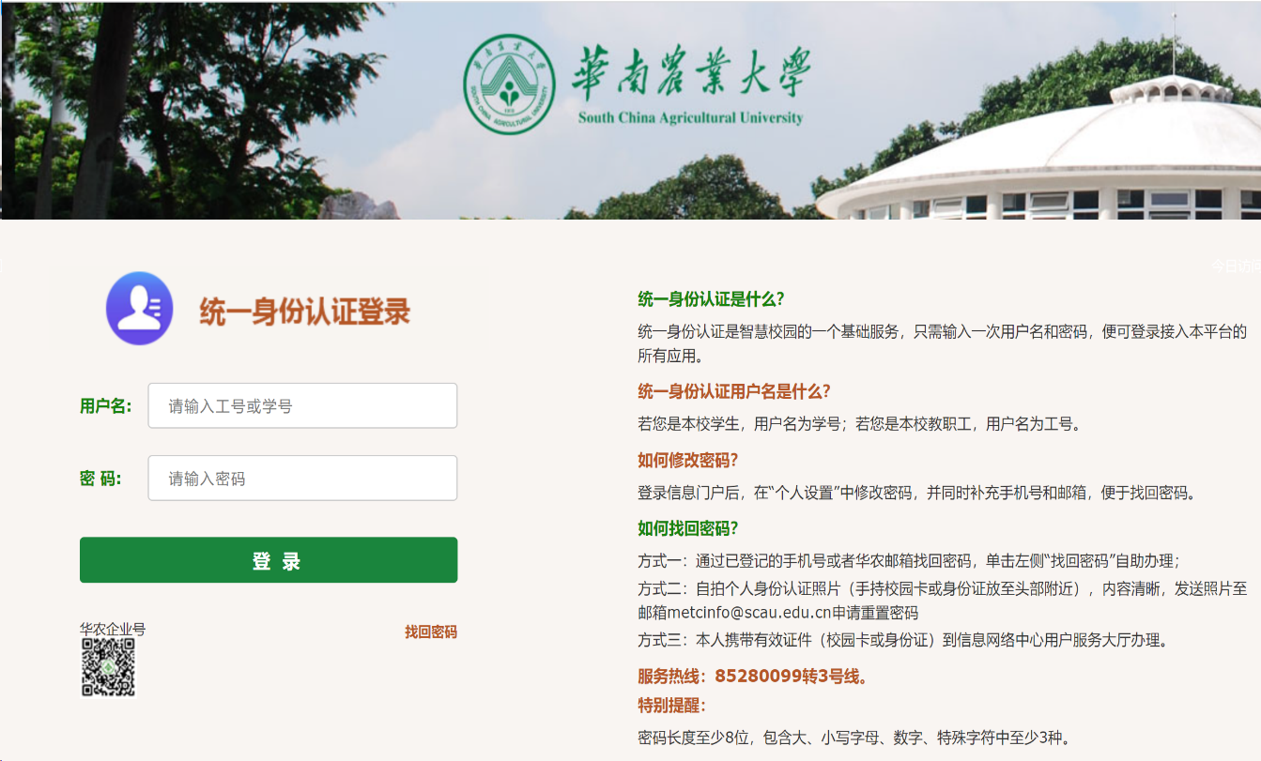
2.经由本科生院官网登录
网址:https://jwc.scau.edu.cn
点击页面相关登录入口，使用统一身份认证账号登录。
3.经由新系统登录页直接登录
网址：https://jwzf.scau.edu.cn/
4.移动端登录
进入“华南农业大学”企业微信，在工作台中找到并点击“本科教务平台”应用，即可在手机端办理相关业务。学生教师绑定企业微信参阅：附件4《企业微信绑定操作指南》。

系统操作步骤

系统主界面
1、登录系统后，左边为主菜单，中间为应用、通知、课表、校历等功能模块。点击应用模块右上角齿轮图标可将常用应用添加到主页。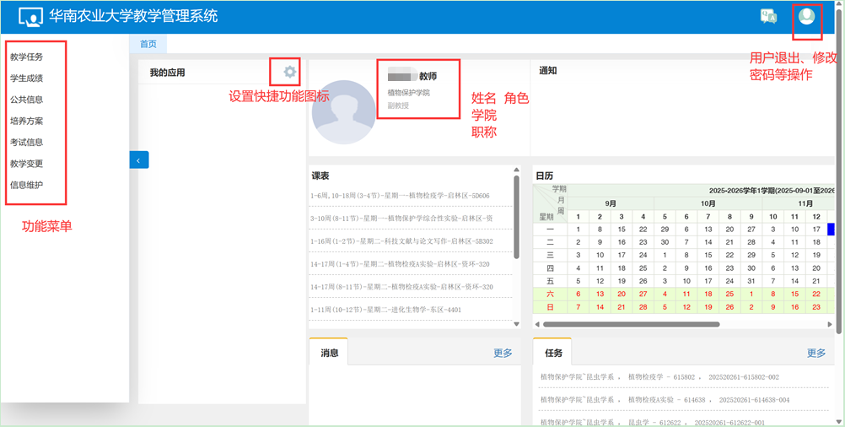
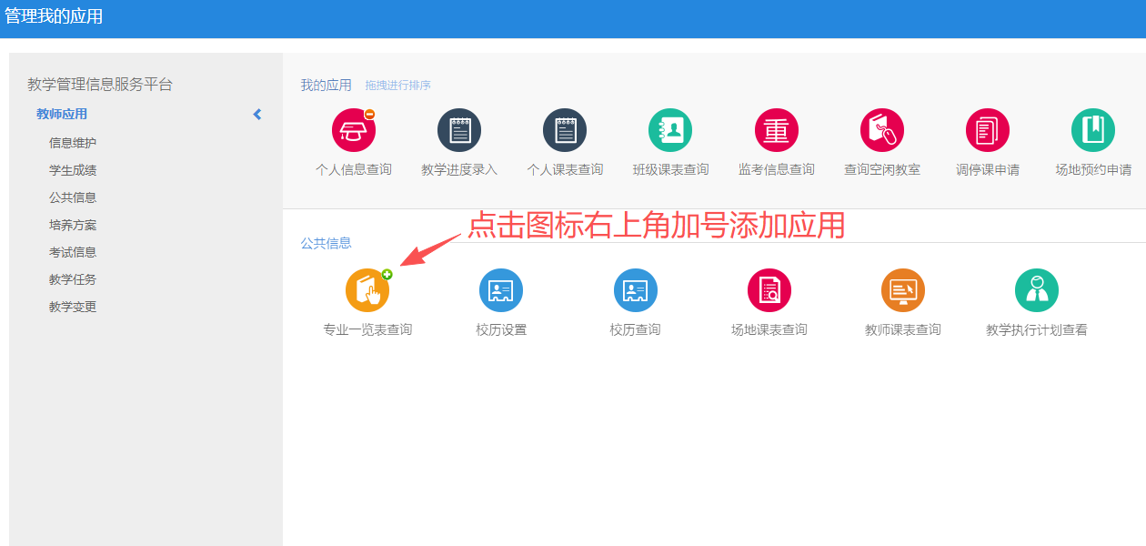
添加应用

教学任务

1、课表查询：
路径：教学任务-个人课表查询
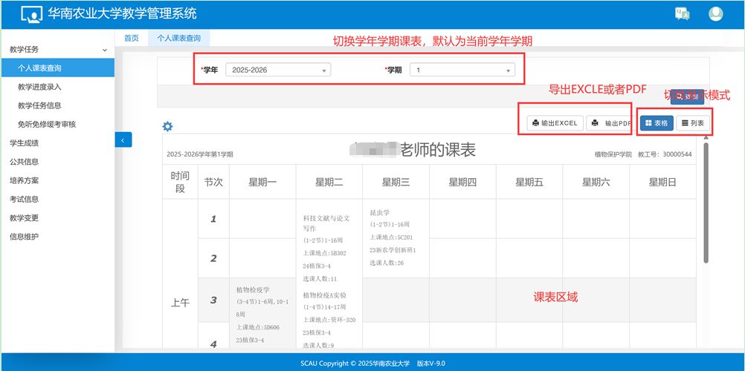

2、教学进度录入
路径：教学任务-教学任务信息
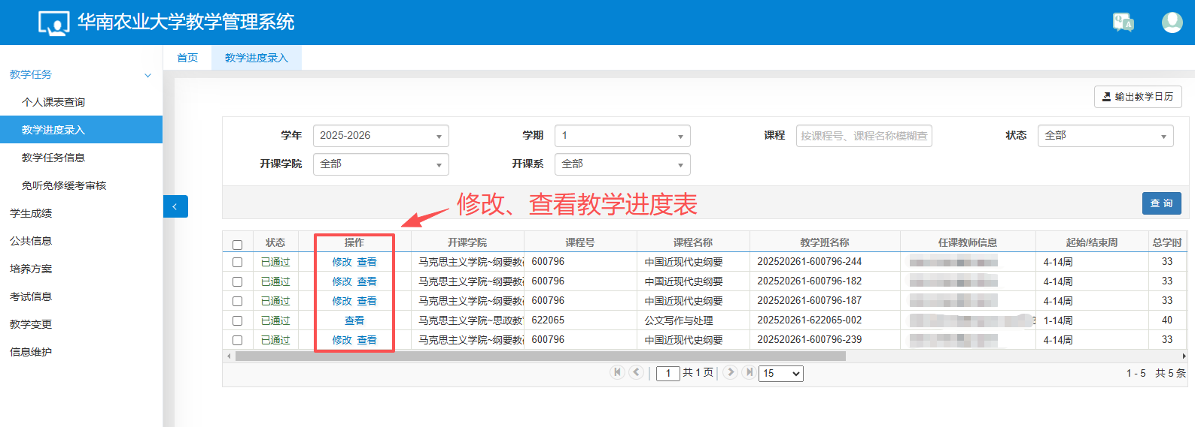

3、教学任务信息
路径：教学任务-教学任务信息
查询历年来所有的教学任务信息，可以参考此操作。
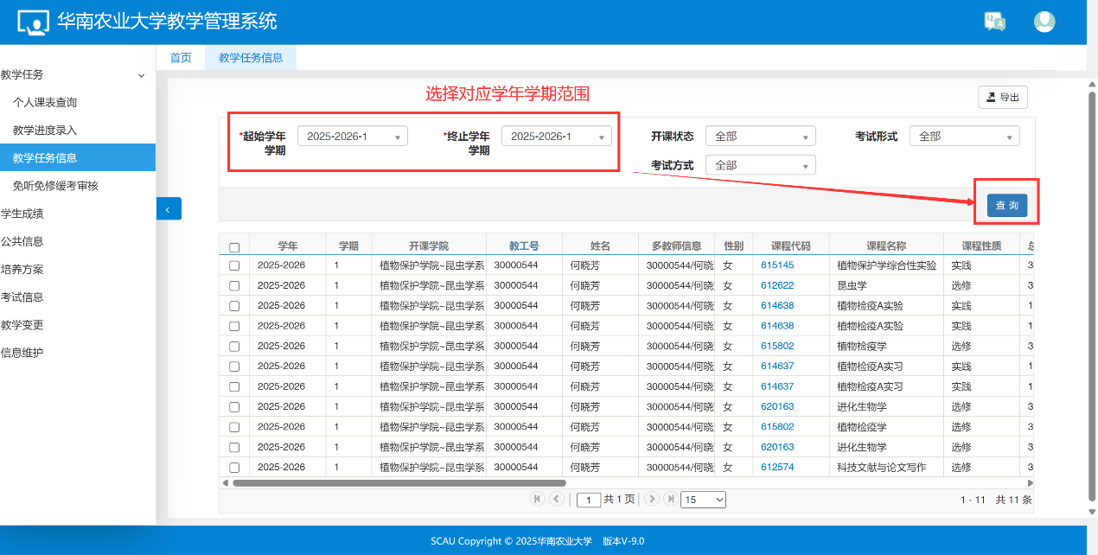

4、免听免修缓考审核
教学任务-免听免修缓考审核
当有任课班级学生申请免听、免修、缓考等，在此页面会看到相应记录，选中审核记录，点击审核即可审核。
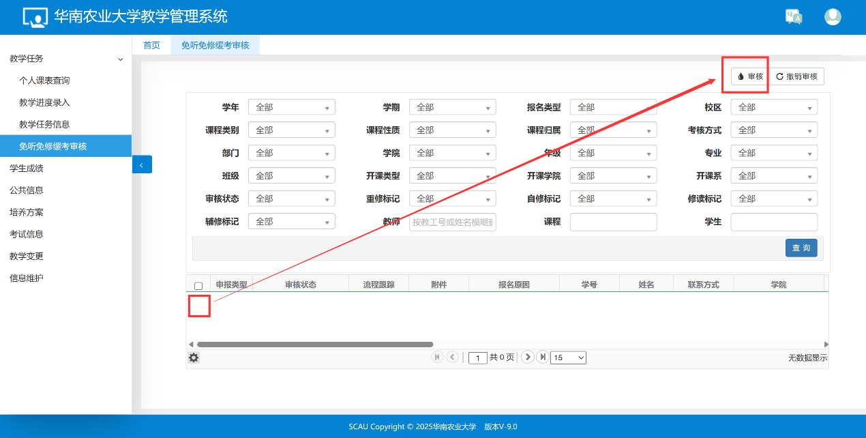

学生成绩

1、学生名册
路径：学生成绩-学生名册
进入页面后，选择相应的学年学期，查询出本学期承担的教学任务，选中想要打印的教学任务，点击“登分册”和“考勤表”打印相应信息。
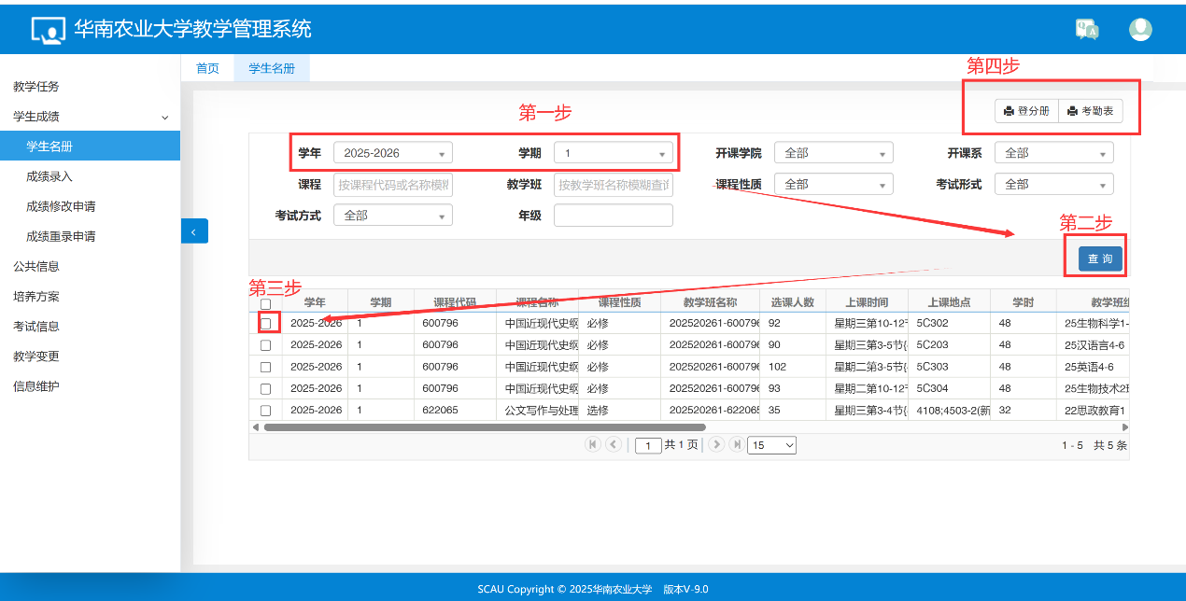
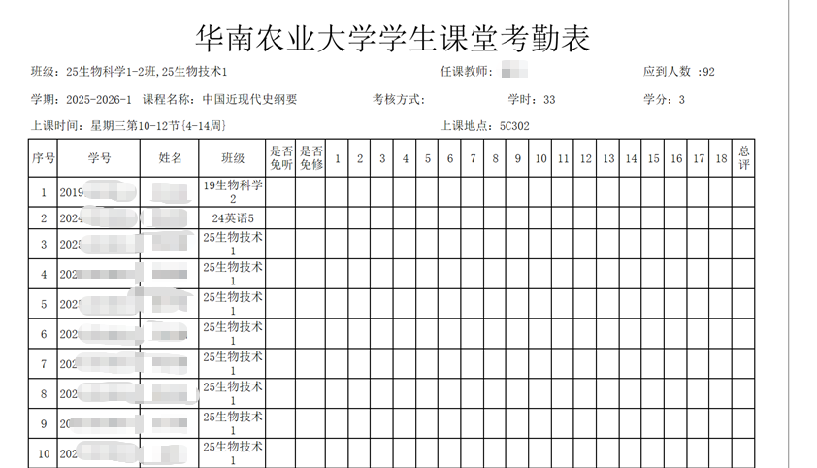
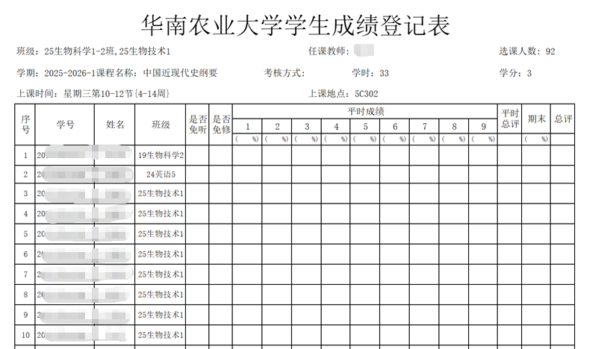

2、成绩录入
1、点击学生成绩-成绩录入，进入成绩录入页面。
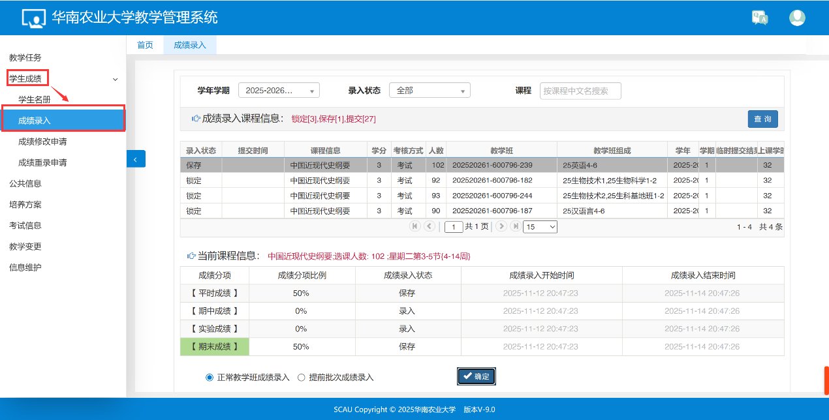

2、选择需要录入的教学班信息，点击确定进入录入成绩录入页面。
注：锁定为不可录状态，录入为可录状态，保存为已保存可修改状态，提交为已经提交生效状态。
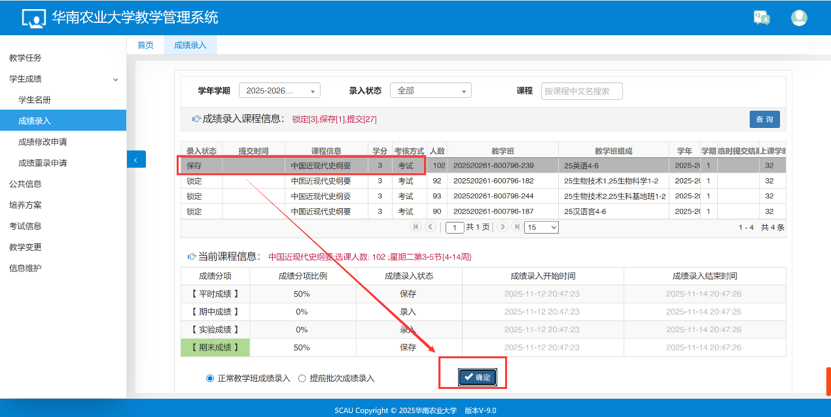

3、进入菜单，首先可以按照下图所示，可以修改分项比例和录入级制，点击确认调整生效。完成后可以点击橙色条展开或收缩。
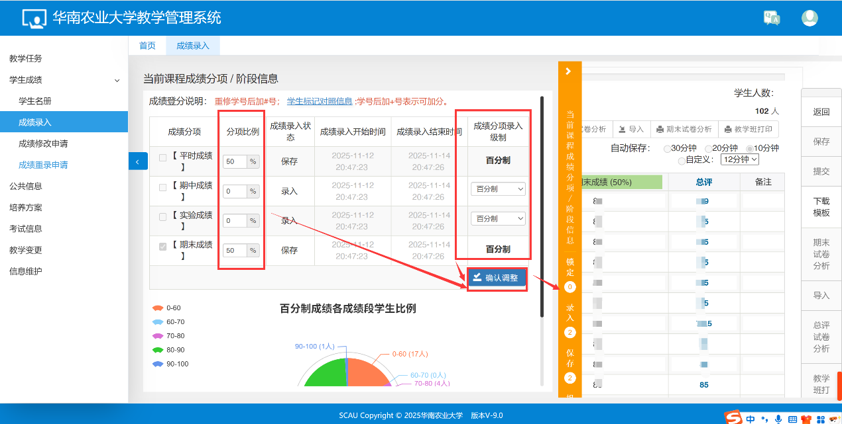

4、如下图即是成绩录入菜单，可以点击左上角转换总评成绩。直接录入学生相应的分项以及成绩即可，如果存在作弊等情况，在备注里面备注即可。
注：成绩分项的各个分项的和需要等于100％。
如果录完成绩要改变比例，会清空原来的成绩，请谨慎操作。
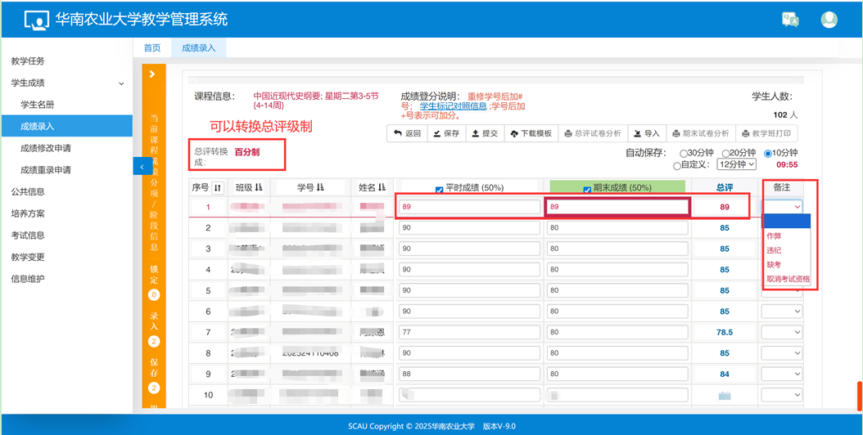

5、如果成绩录入的学生过多，可以点击“下载模板”，填完表格后导入。
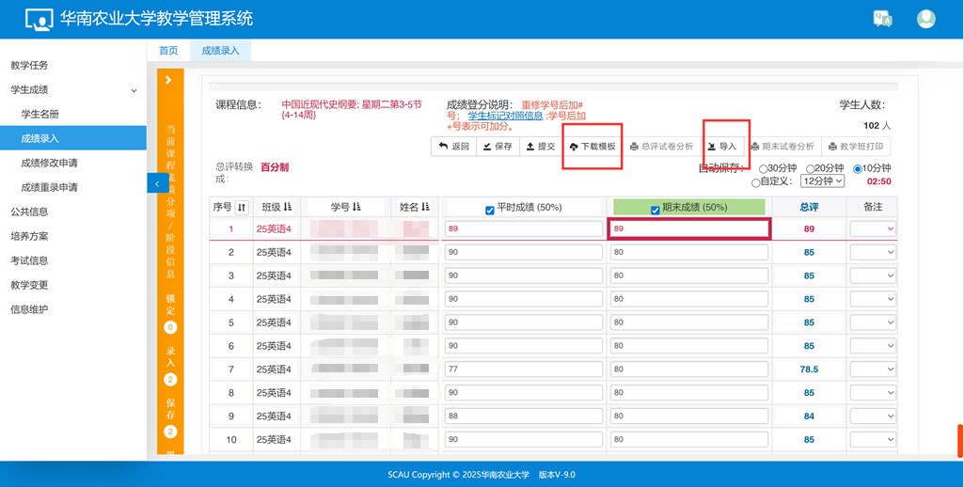
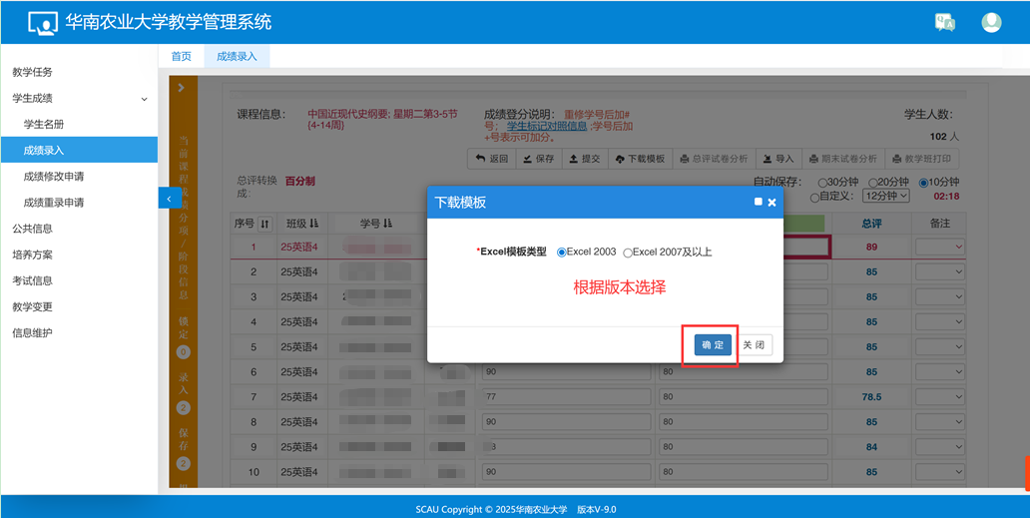
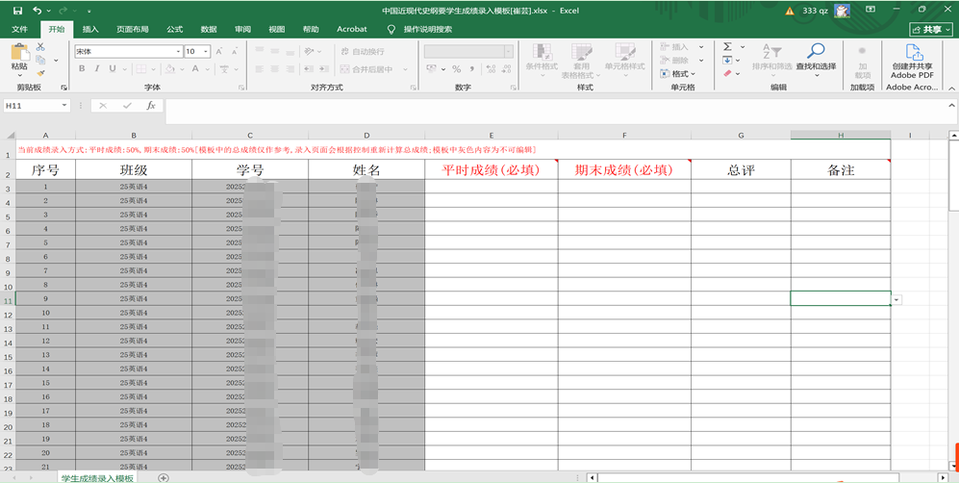

6、导入时选择“追加”和“覆盖”，追加为只导入未录的记录，覆盖为所有记录替代为模板中的记录。提别是页面已保存成绩的情况请谨慎操作。
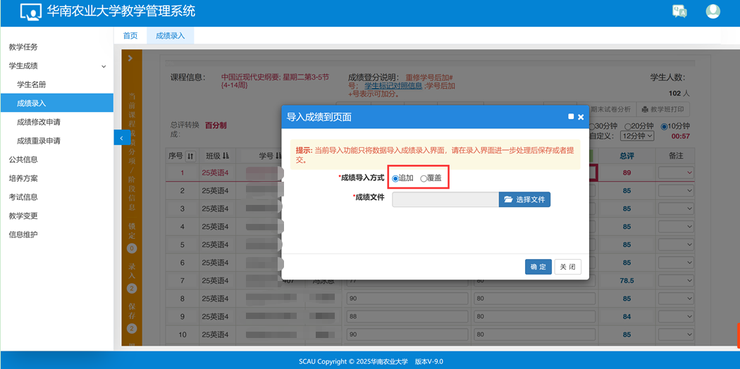

7、录入期间系统会自动保存成绩，保存方案由任课老师自行选择。提交成绩之前请核查，提交后无法修改，如需申请重录或者修改，请参考第二点。
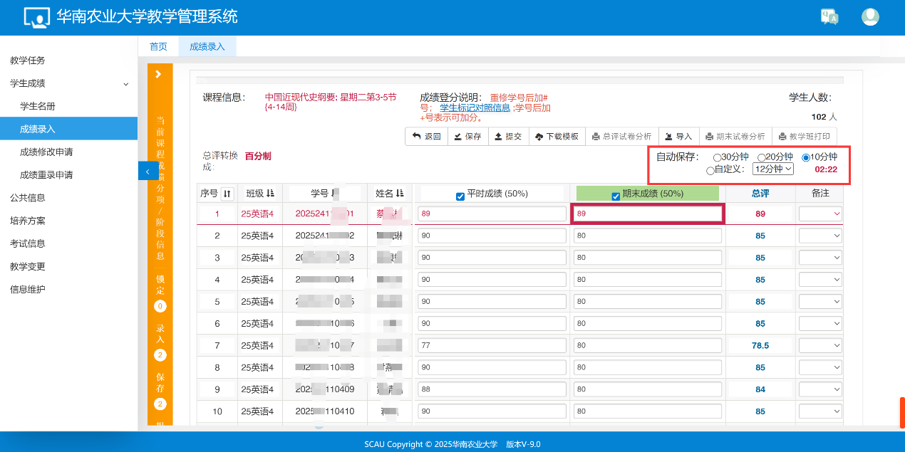

8、提交成绩后，才可打印成绩分析表等。
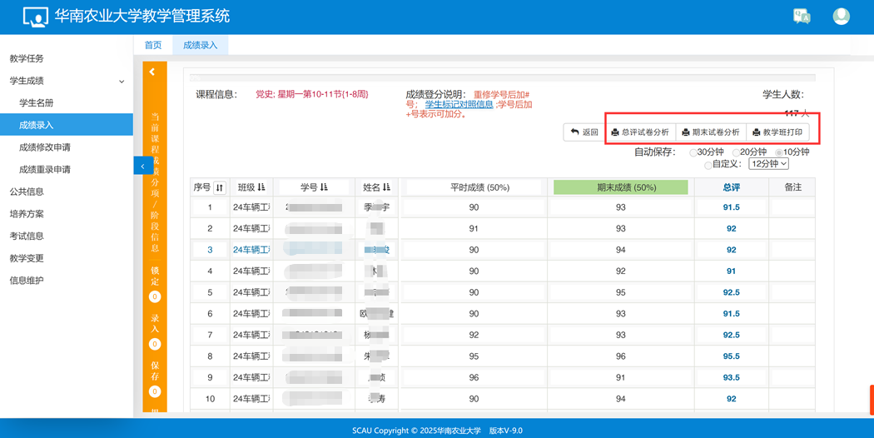
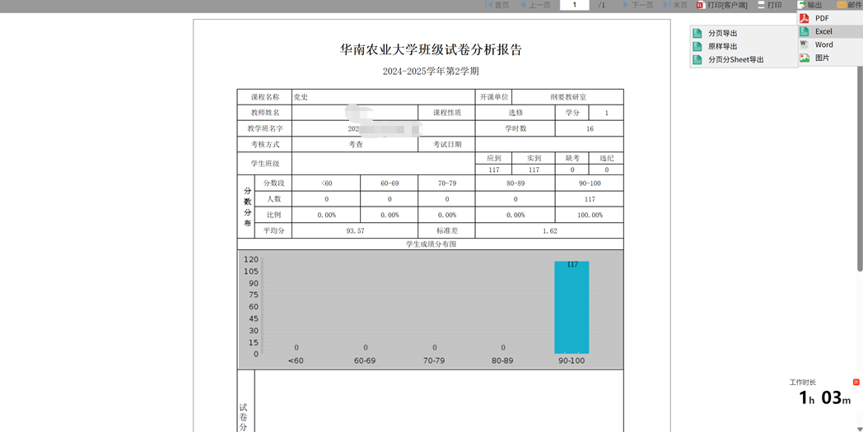

3、成绩修改申请
1、成绩修改申请，学生成绩-成绩修改申请
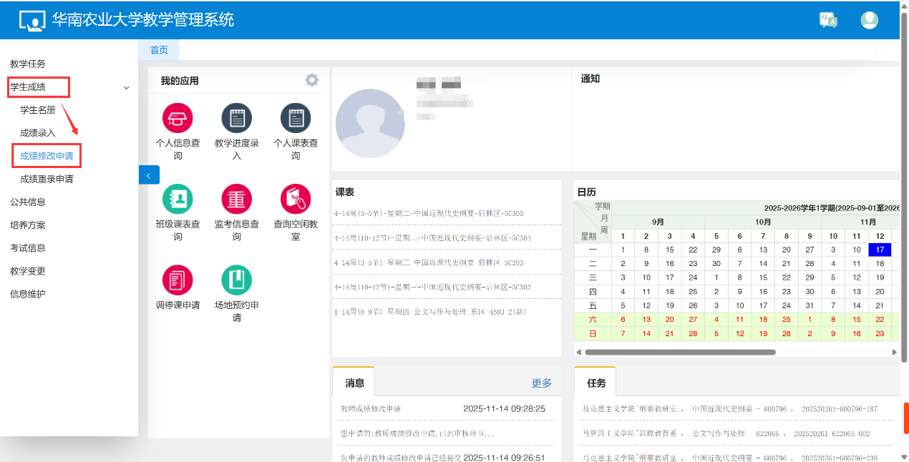

2、找到需求修改成绩的教学班，点击申请
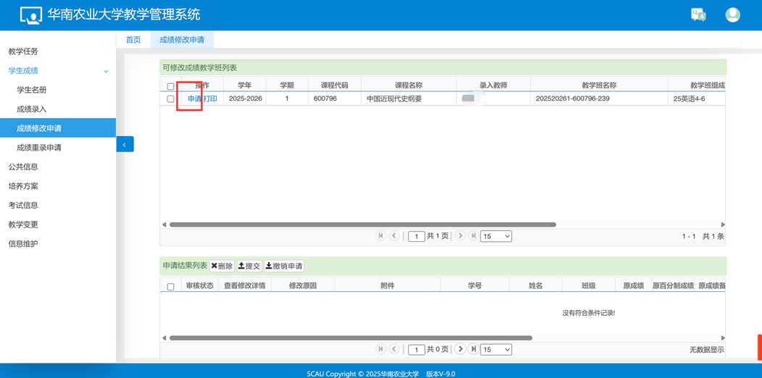

进入到修改页面，修改需修改的学生成绩，填写修改原因，上传附件相关电子版，提交审核。
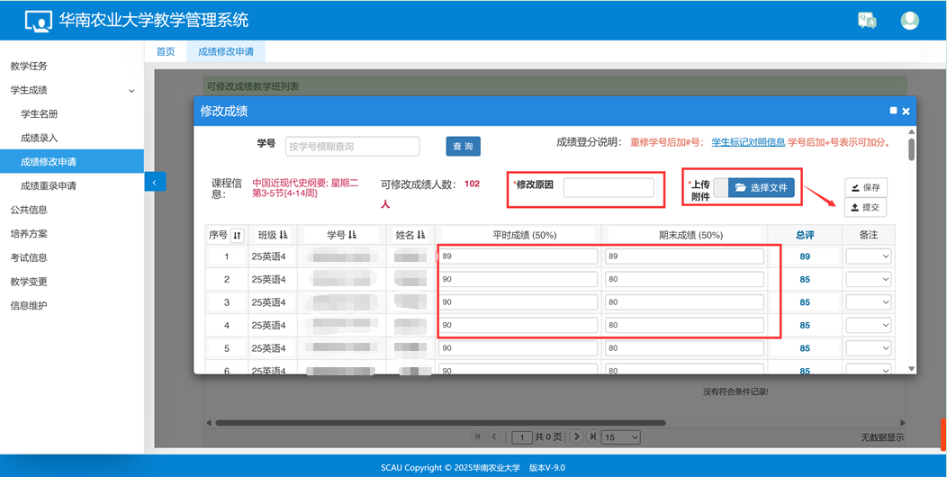

点击待审核，可以看到审核节点和状态，审核后成绩即可生效。
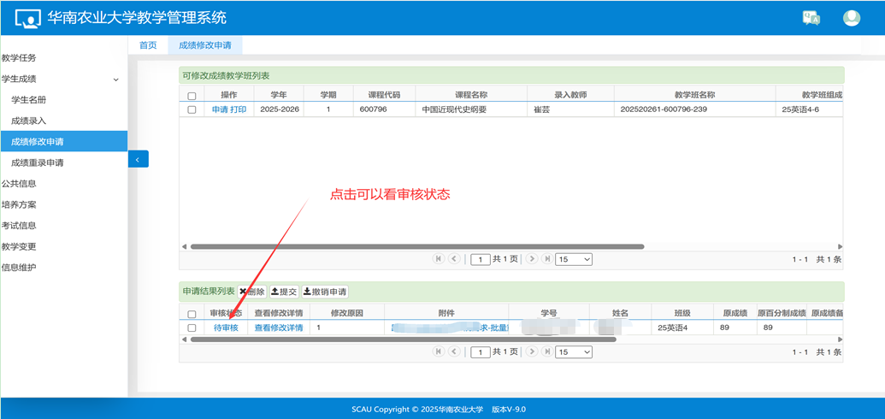
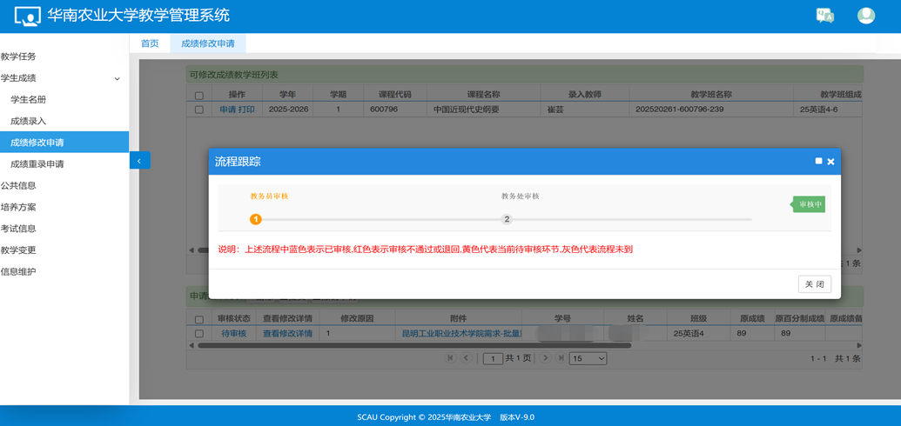

4、成绩重录申请
注：如果成绩超过5人（含5人）出现错误，则必须申请成绩重新录入。
1、点击学生成绩-成绩重录申请，查看可申请教学班。
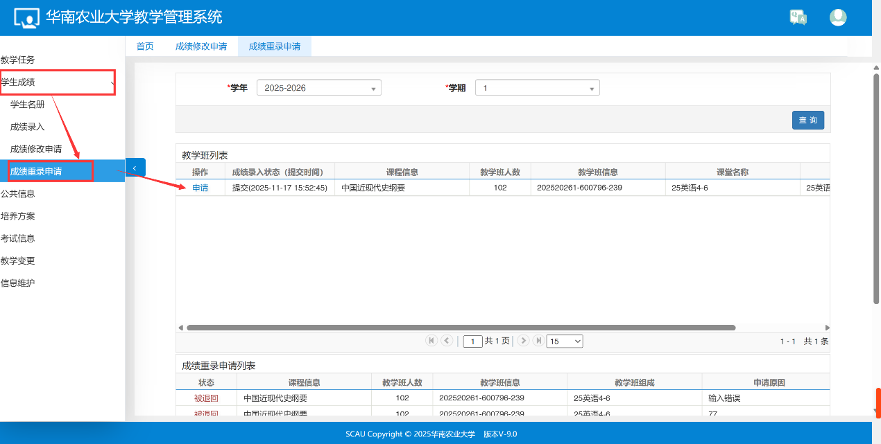

2、点击申请，申请成绩返回。需要选择返回的内容和填写申请理由。
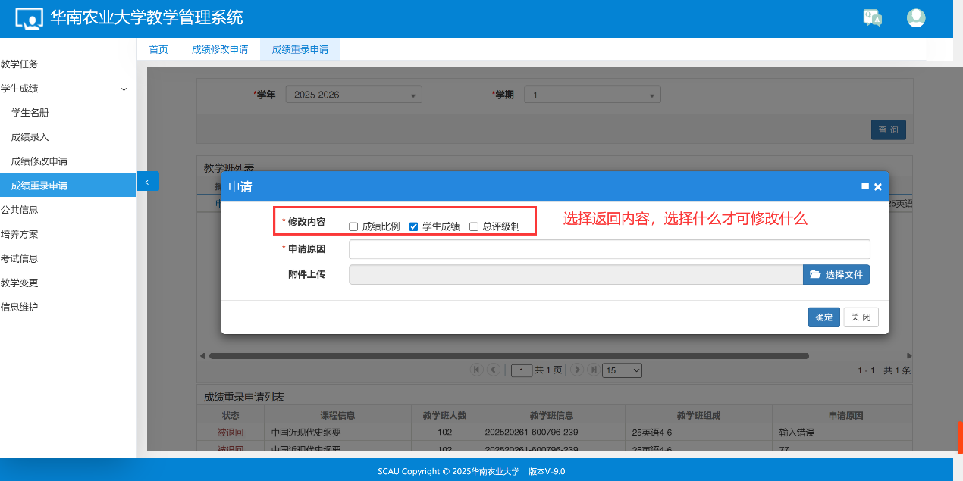

3、点击待审核状态，可以查看审核流程和审核人。
填写上传《华南农业大学更改学生考核成绩审批表（恢复录入状态）》表格，加盖公章交给教务员审核并存档。
审核完返回到保存状态，可修改再次提交。
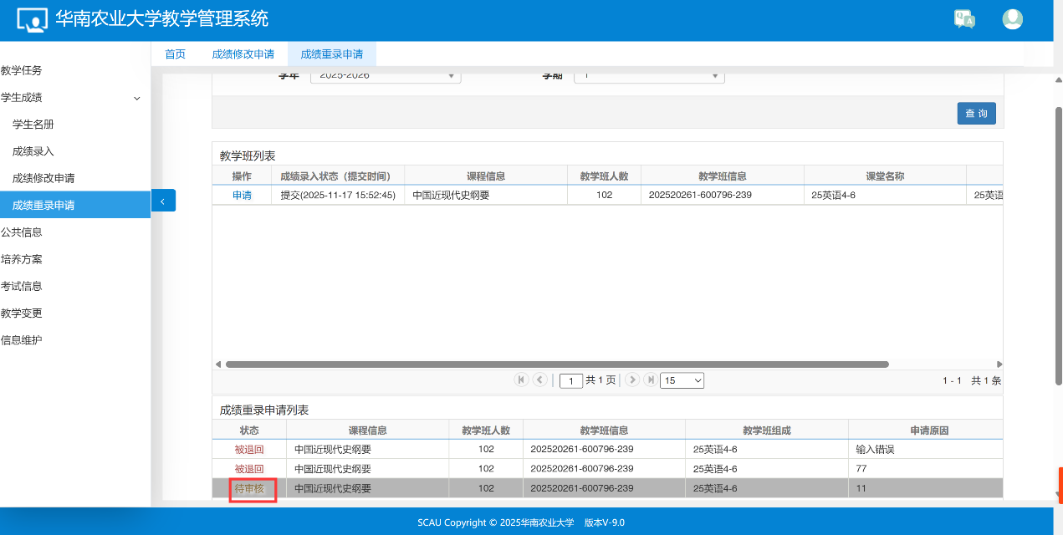
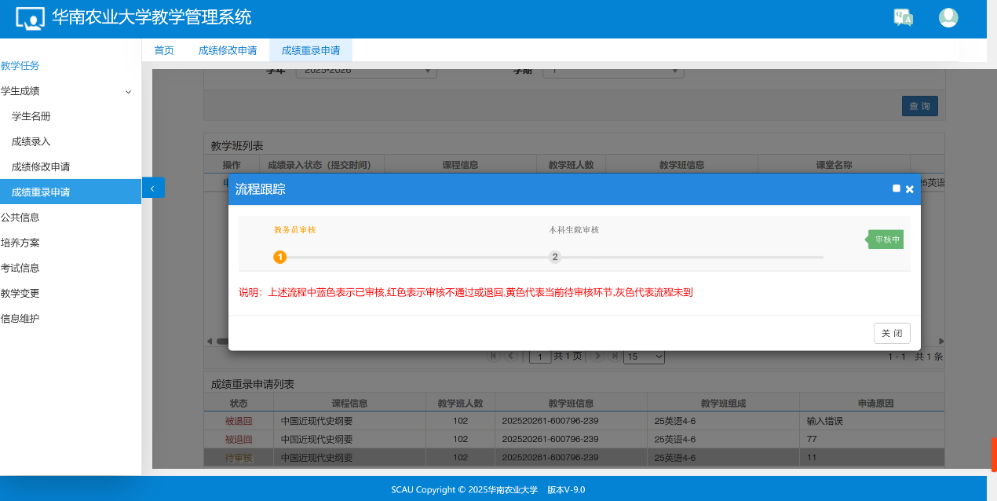

公共信息

1、校历设置
路径：公共信息-校历设置
根据路径点击查询学校校历
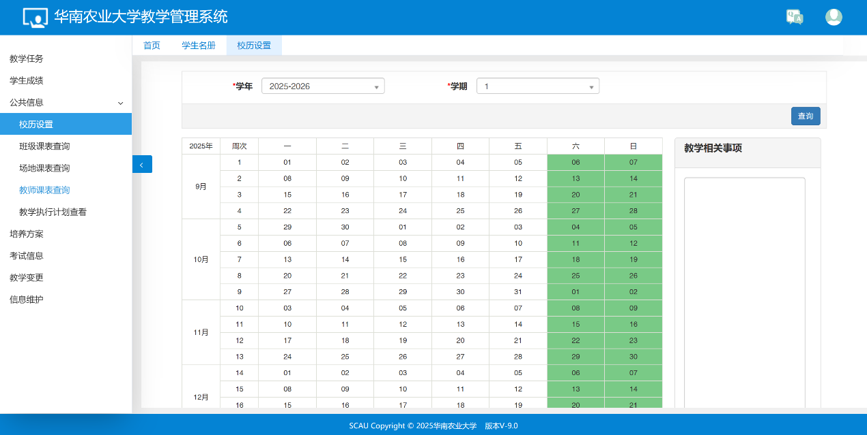

2、班级课表查询
路径：公共信息-班级课表查询
点击路径，进入班级课表查询页面，可以筛选出想要查询的班级的信息，点击班级信息的蓝色字体，即可查看班级课表。
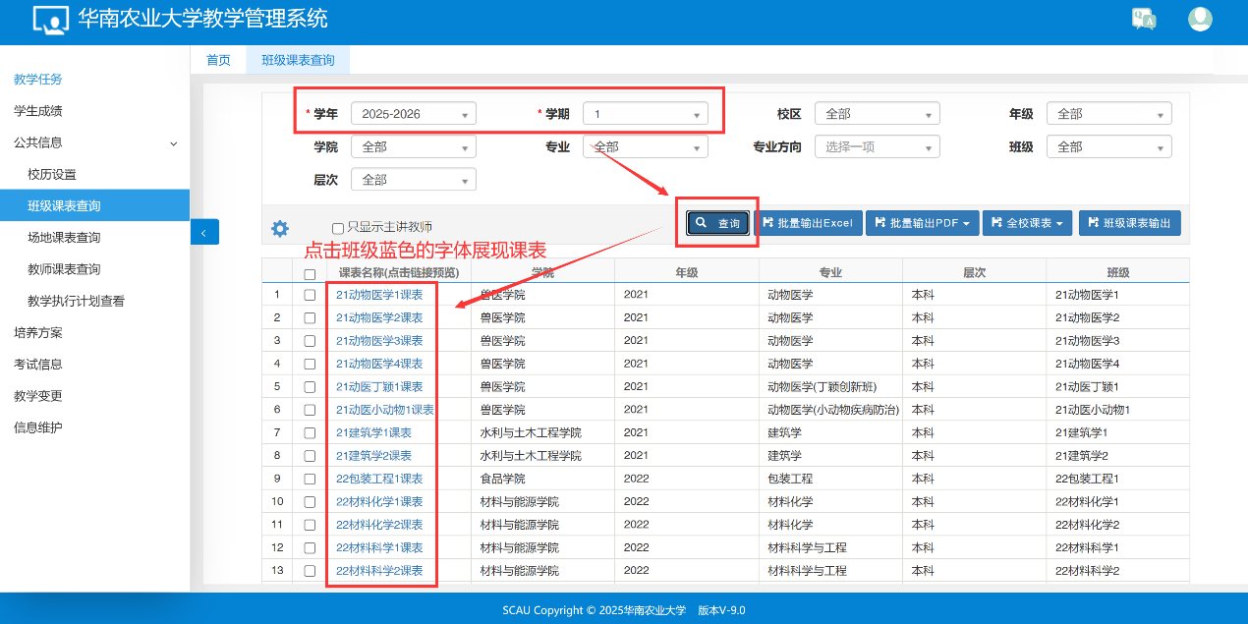
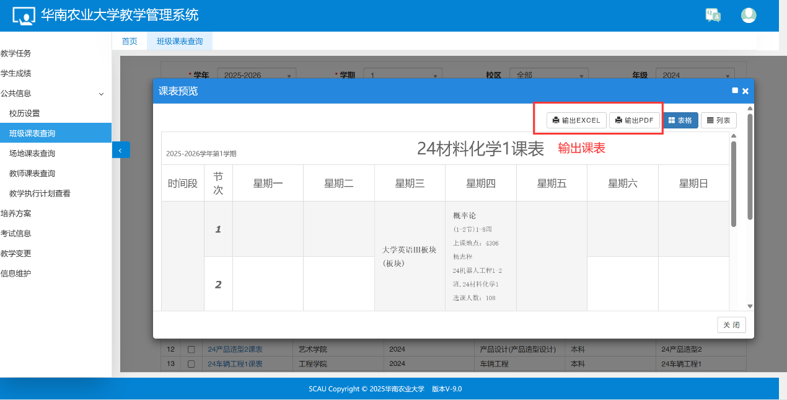

3、场地课表查询
路径：公共信息-场地课表查询
如需查询某课室课表，可以在该路径下，输入筛选条件后查询，查出课室后，点击蓝色的课室名称，即可预览课表。
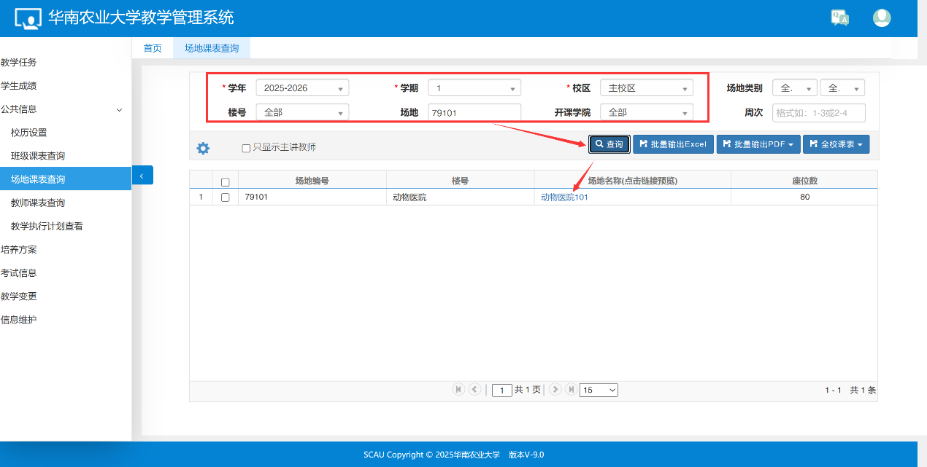
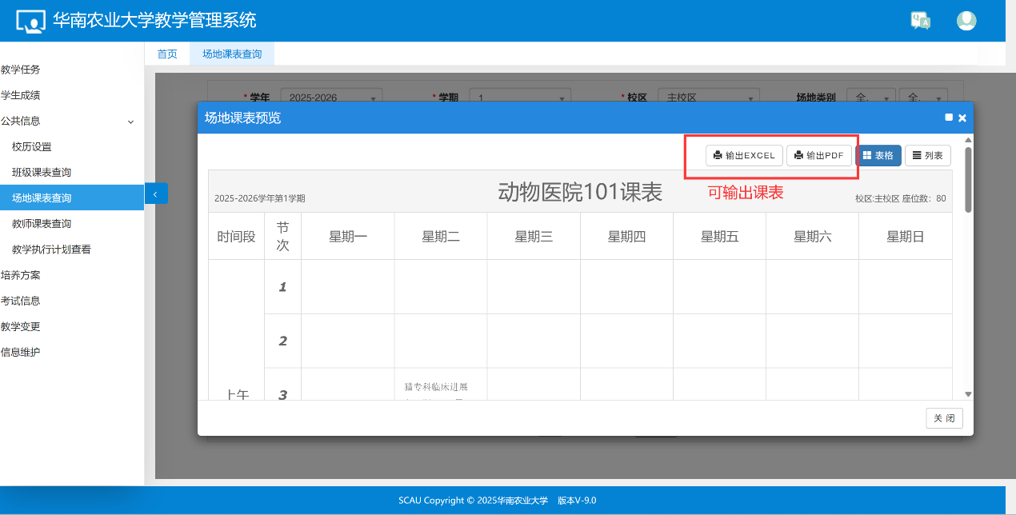

4、教师课表查询
路径：公共信息-教师课表查询
如需查询某位老师的课表，可以点击改路径，按需要筛选出条件后查询出相应的老师，点击蓝色老师名字即可查询老师课表。
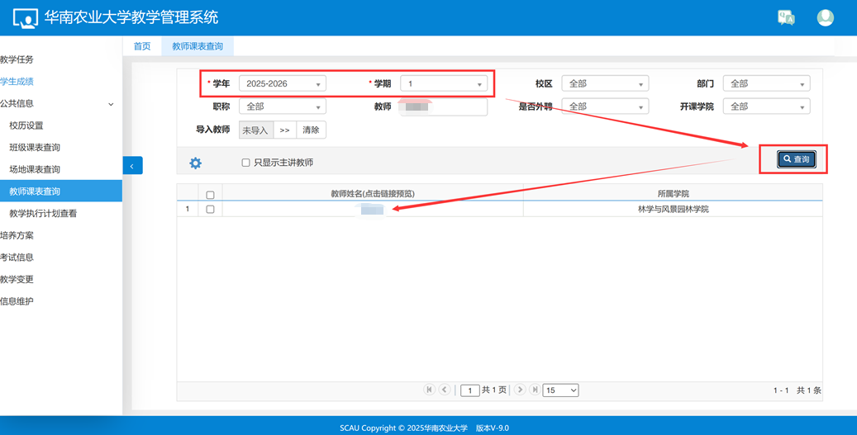
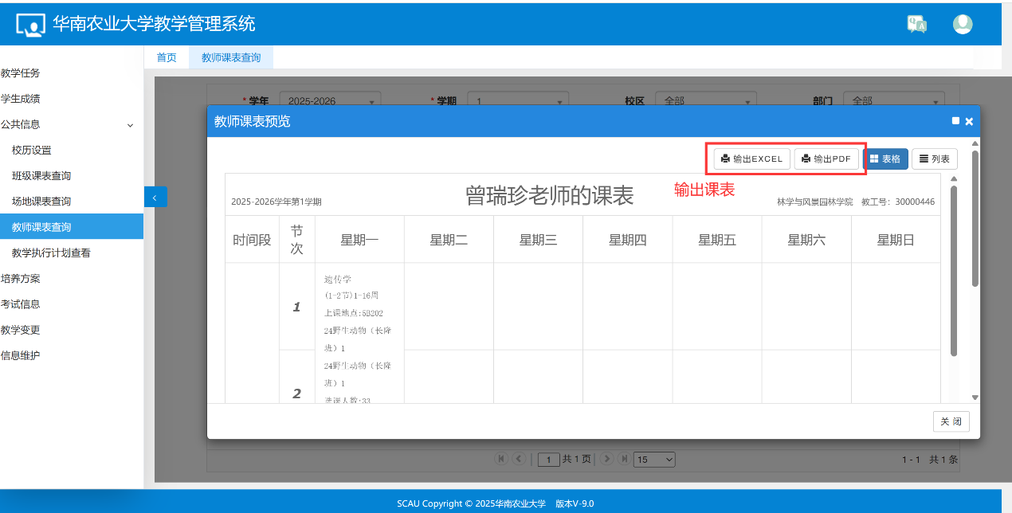

5、教学执行计划查看
路径：公共信息-教学执行计划查看
根据路径，筛选出自己想查看的年级、专业的教学执行计划。
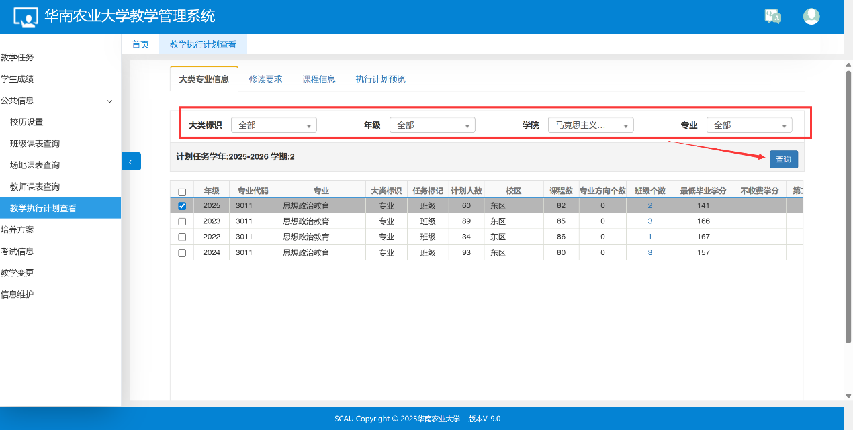

选中教学执行计划，点击选项卡中的“修读要求”，“课程信息”，“执行计划预览”等，即可查看相应的信息。
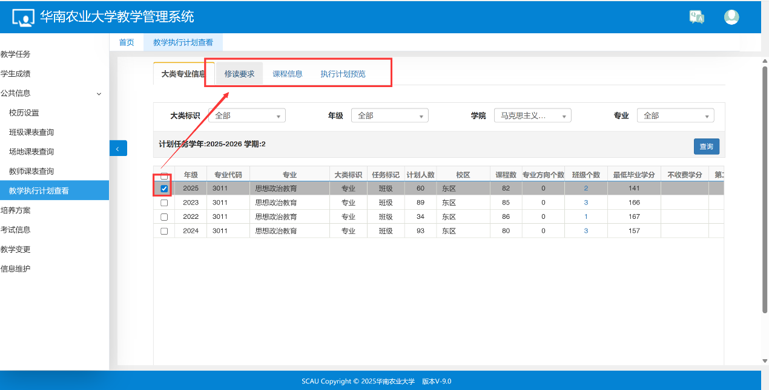
修读要求下可以看到教学计划树状图
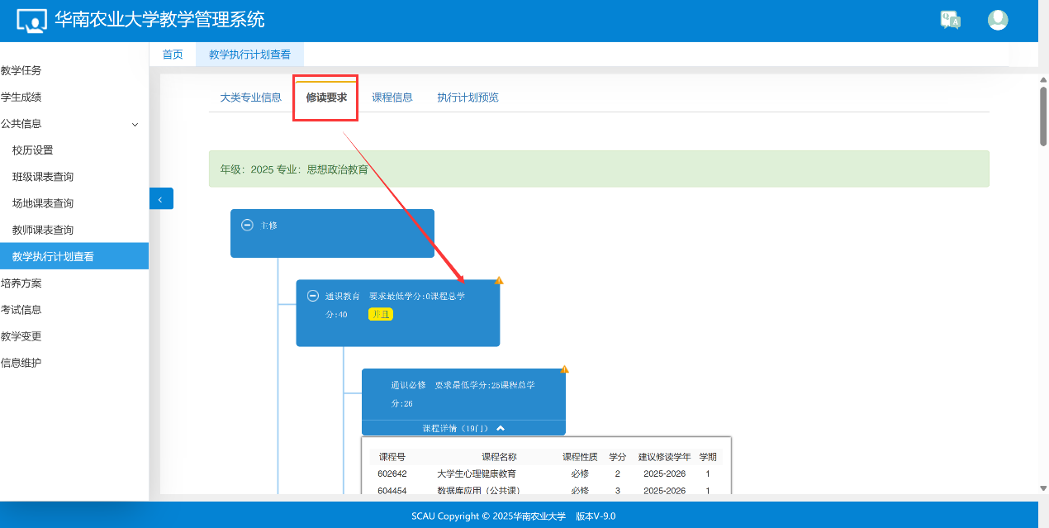

修读要求下可以看到教学计划的所有课程信息
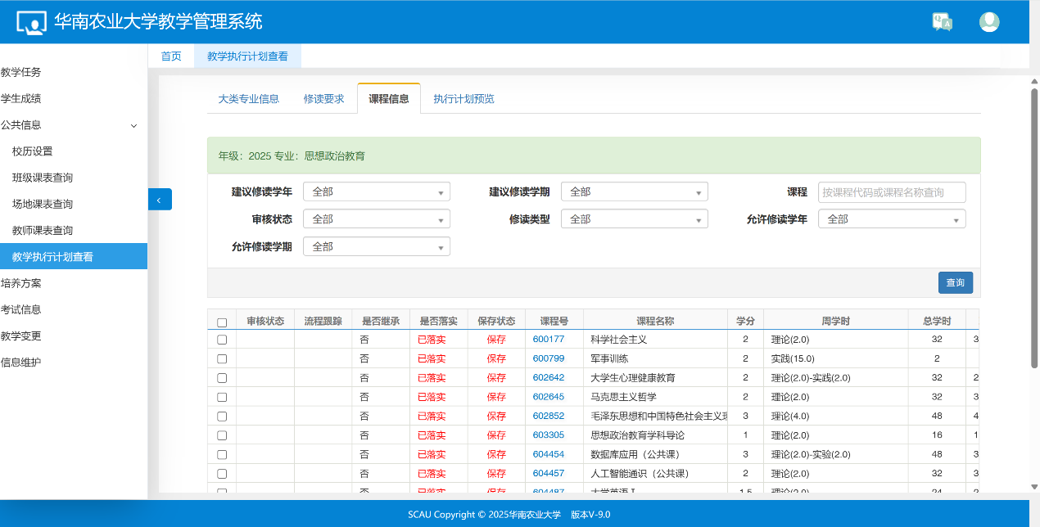

执行计划预览
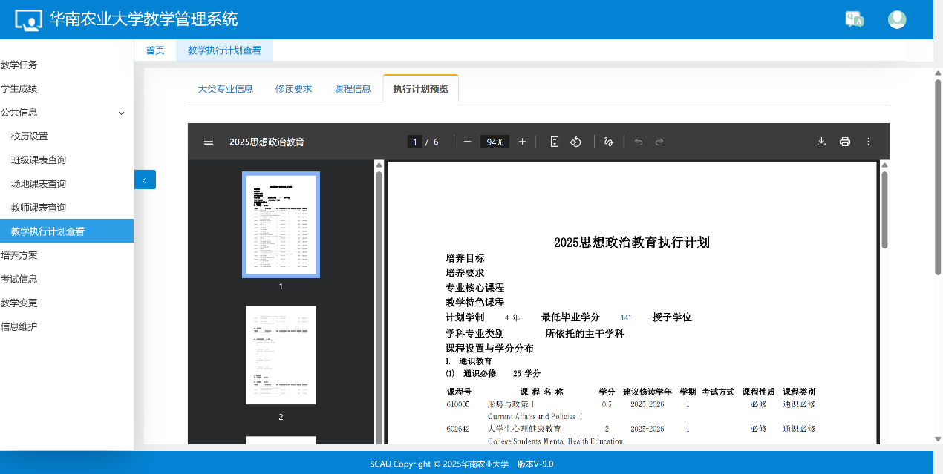

培养方案

1、通识选修课教学任务申请
路径：培养方案-通识选修课教学任务申请
培养方案-通识选修课教学任务申请，点击“增加”。
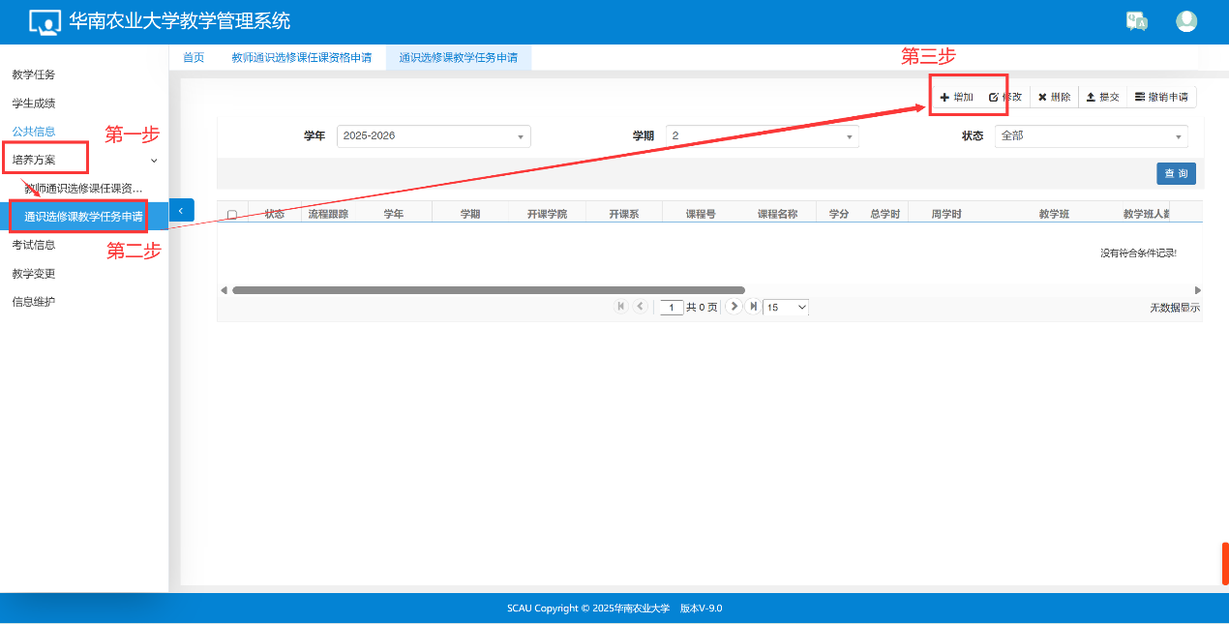
2、选中可上课课程后，设置“考试方式”、“教学班人数”、“上课校区”、“上课时间”、“场地类别”、“面向对象”等，确认无误后点“保存并提交”。
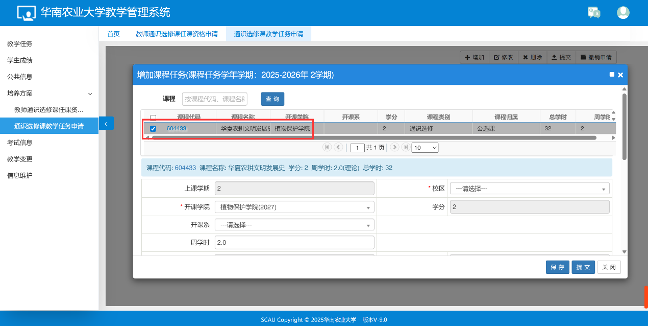
选择想上课的“起始结束周”，系统会自动变更周学时为“2学时”或者“3学时”。
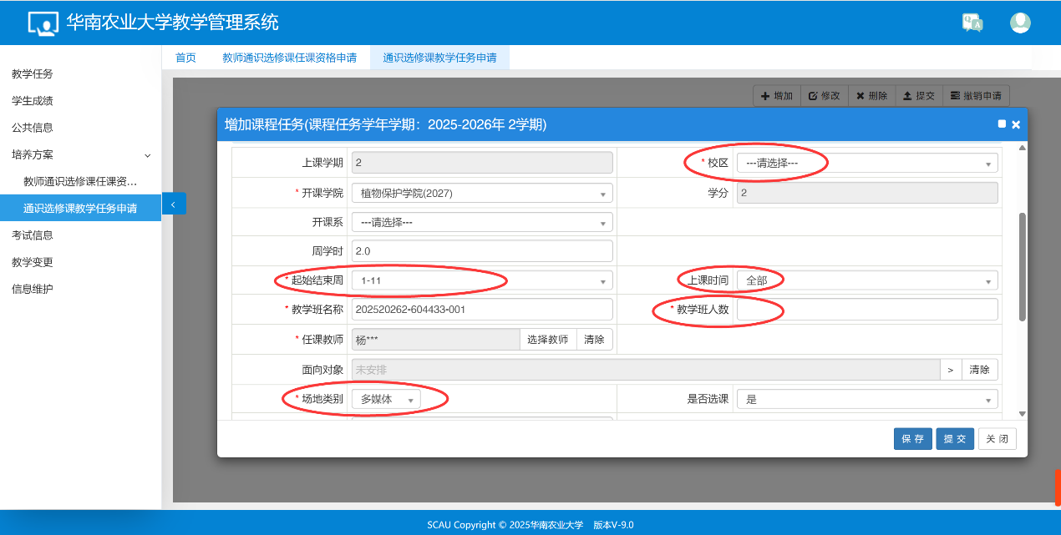

面向对象就是开放或者限制某类学生选择此课，默认为全校各年级各专业本科生均可选课；若任课老师有限制要求，请选择相应的院系名称、年级、专业名称，加入到“不可选”当中。
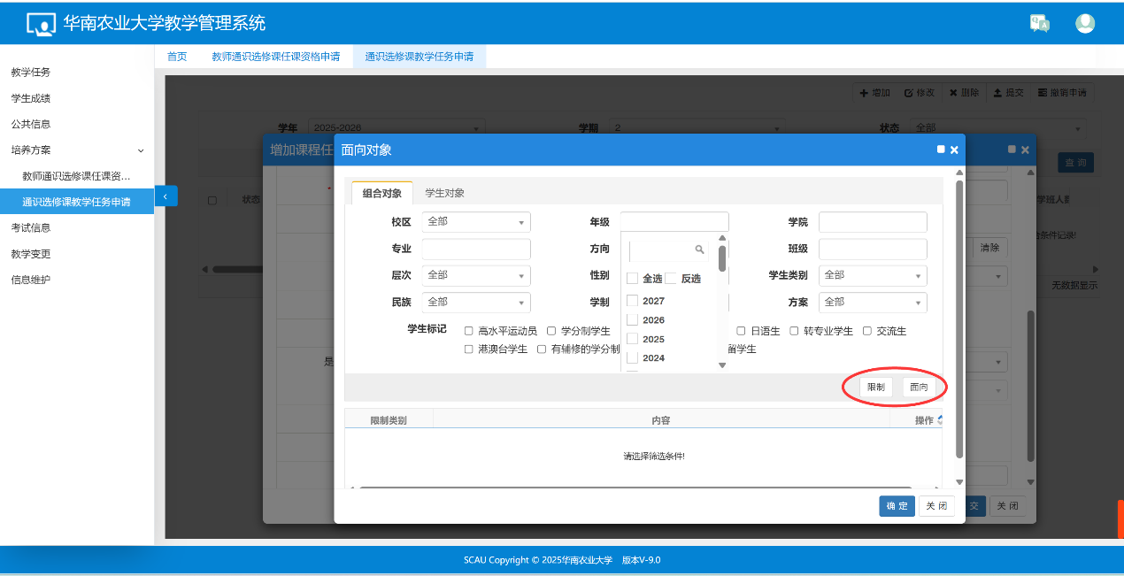

考试信息

1、考试方式确认
路径：考试信息-考试方式确认
按路径和条件查询出自己任课的数据
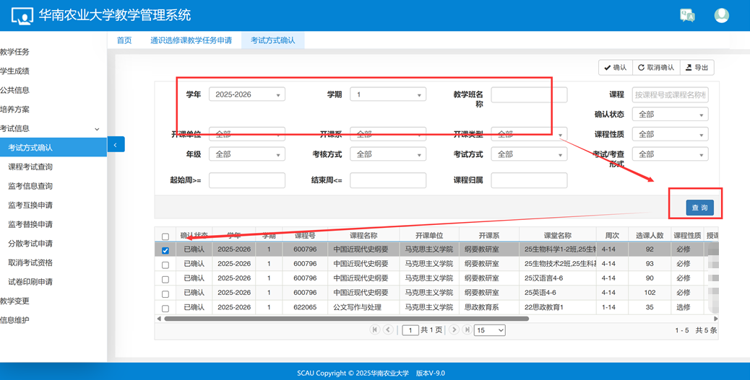

选中确认的条目，点击右上角的“确认”。
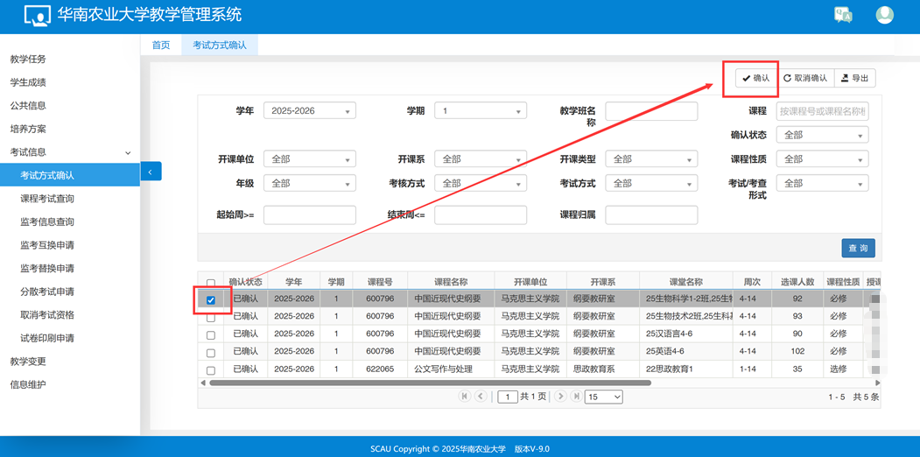
根据正确的信息维护后点击确认。
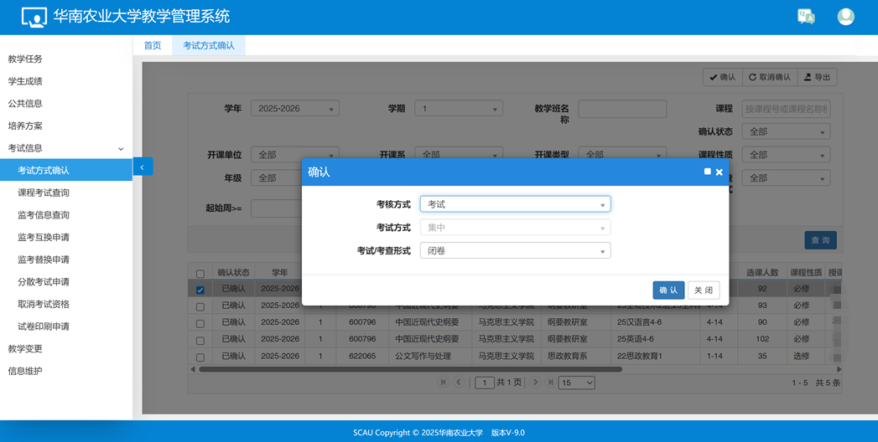
如需取消，点击“取消确认”
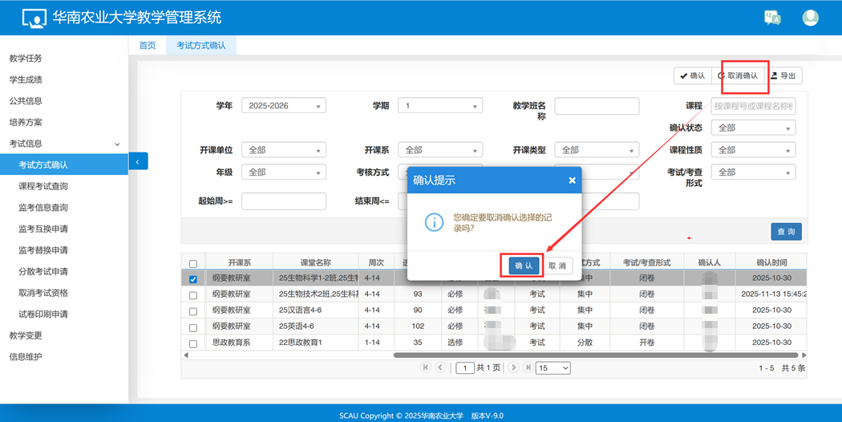

2、课程考试查询
路径-课程考试查询
点击路径功能，即可查询到本人所上教学班级的考试信息。
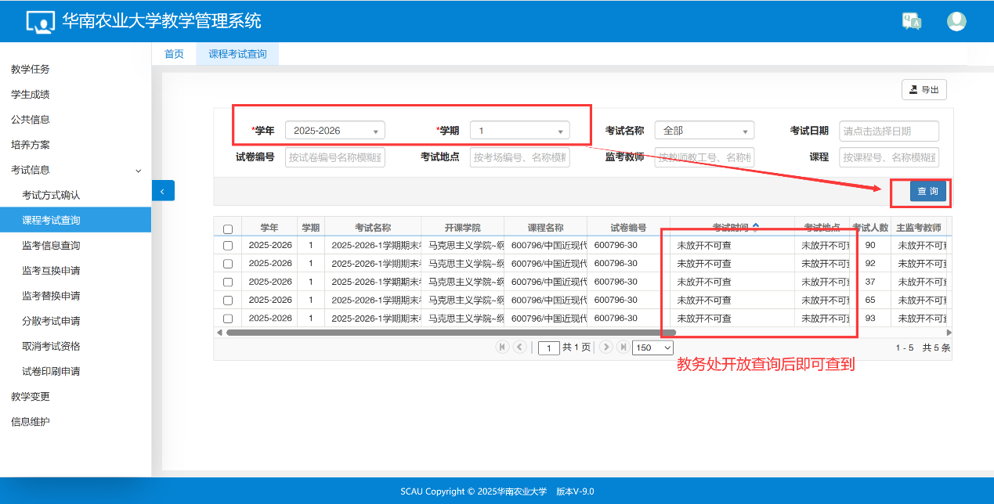

3、监考信息查询
路径：考试信息-监考信息查询
点击路径功能，即可查询本人本学期承担的监考任务，监考的查询需要教务处开放后才可查询。
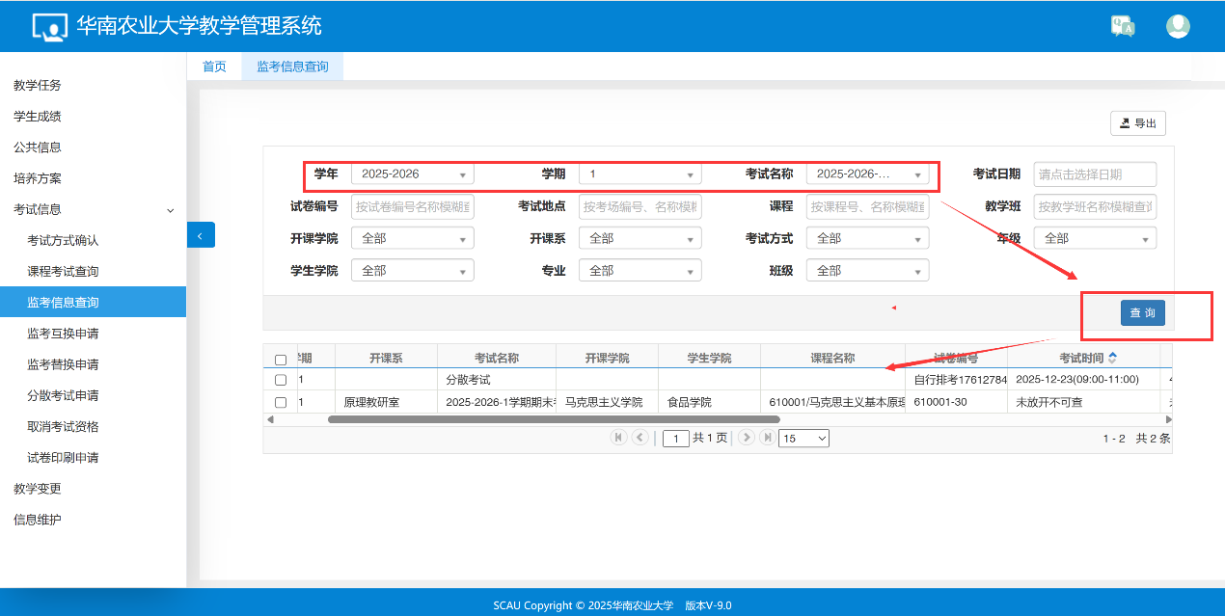

4、监考互换申请
路径：考试信息-监考互换申请
根据路径进入互换功能，点击申请
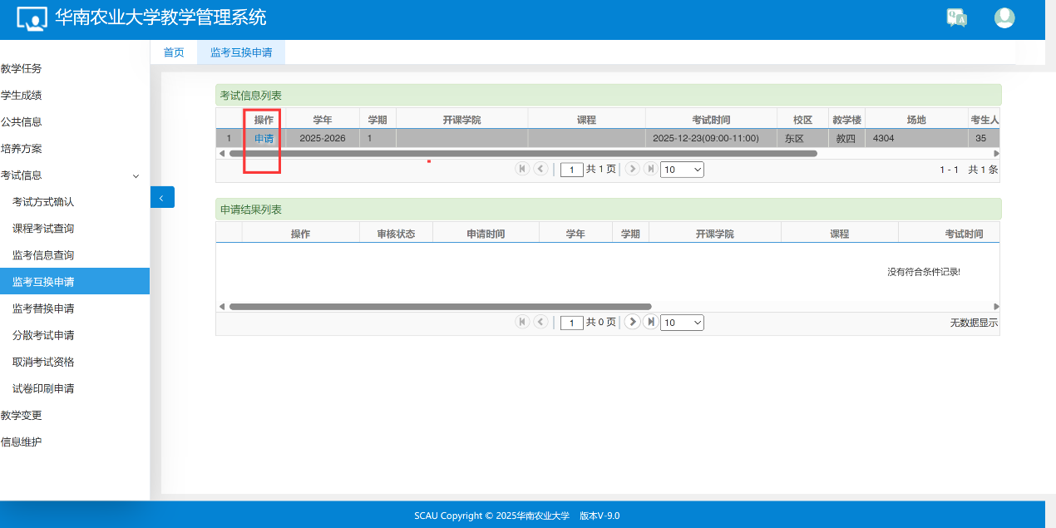
选中想要交换的考试信息，点击“现监考教师”，选择和哪位老师替换后点击确定。
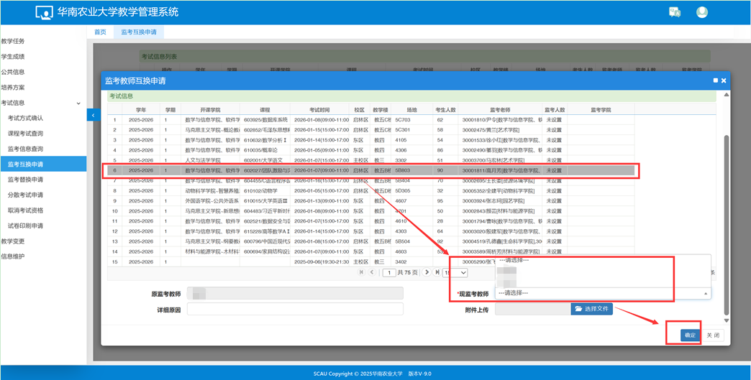
申请后可以看到申请的记录，点击“流程跟踪”可以看到审批流程和信息，点击“撤销”可以修改和删除
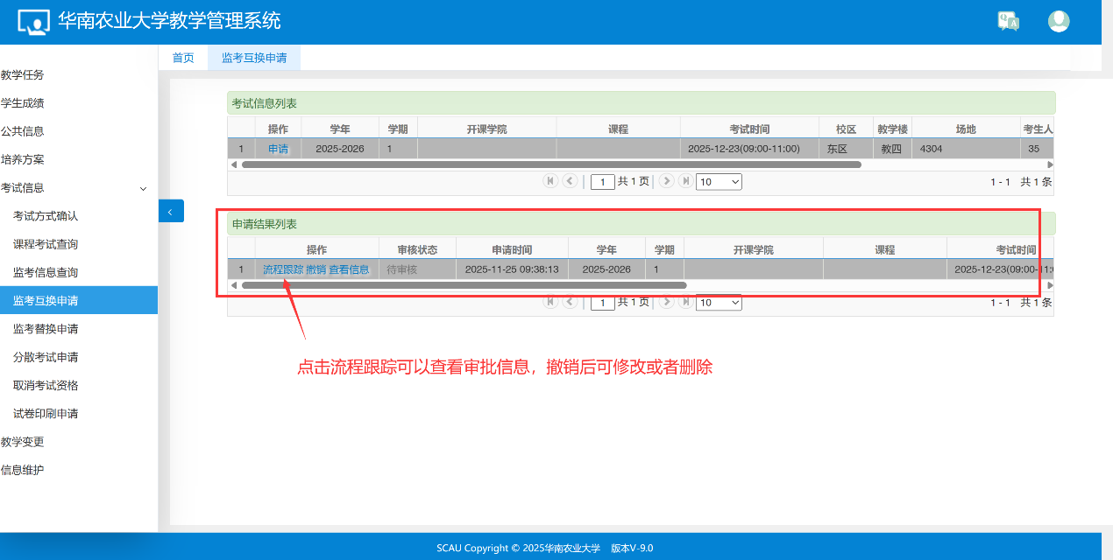
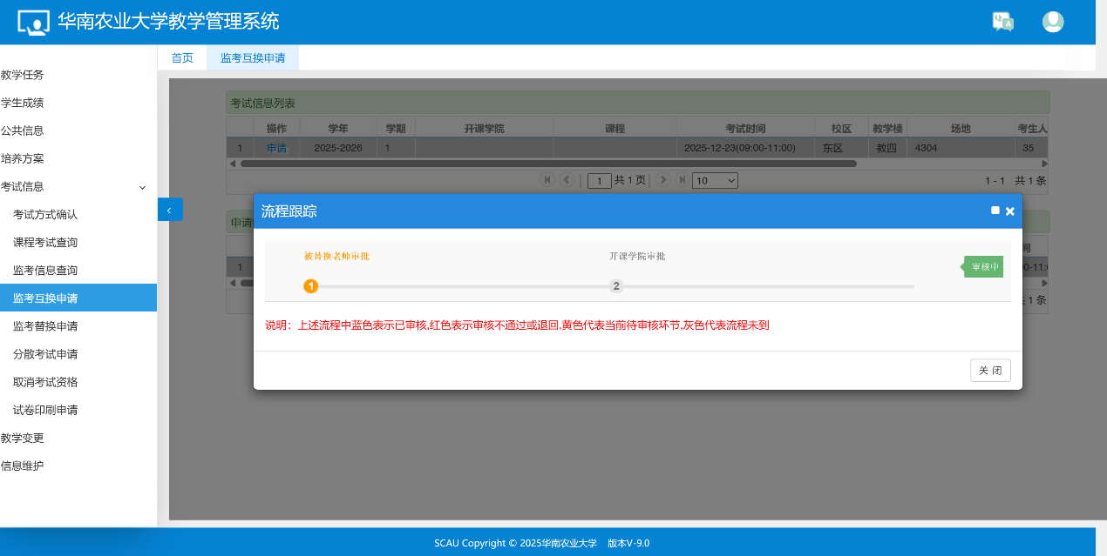

5、监考替换申请
路径：考试信息-监考替换申请
根据路径进入监考替换功能，点击“申请”。
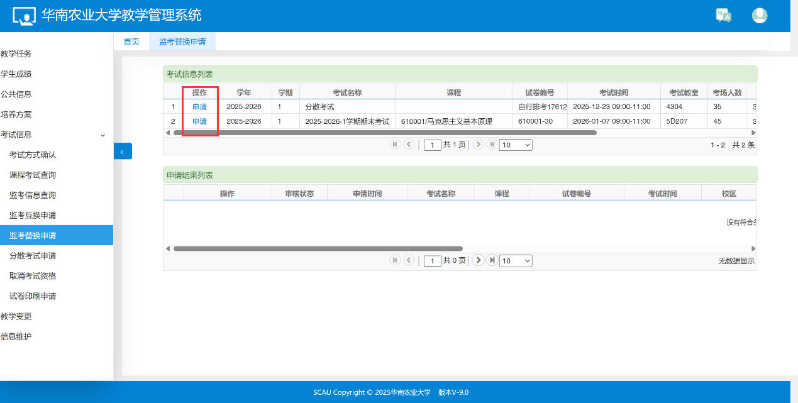
进入申请页面后选择替监考老师后，点击确定提交。
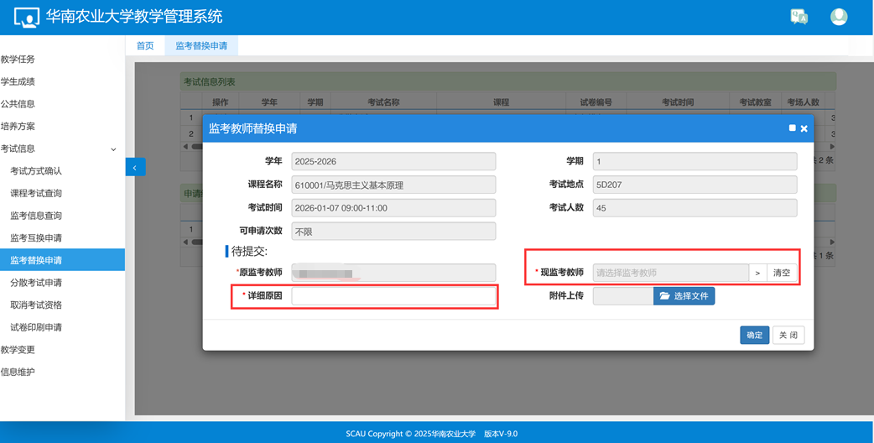
申请后可以看到申请的记录，点击“流程跟踪”可以看到审批流程和信息，点击“撤销”可以修改和删除。
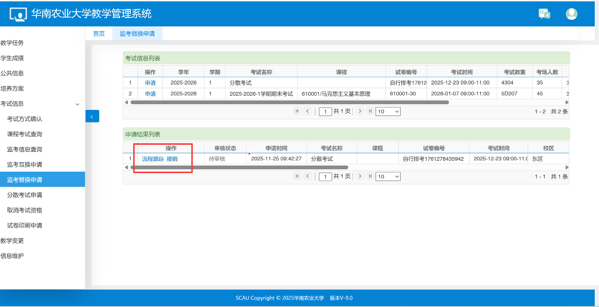
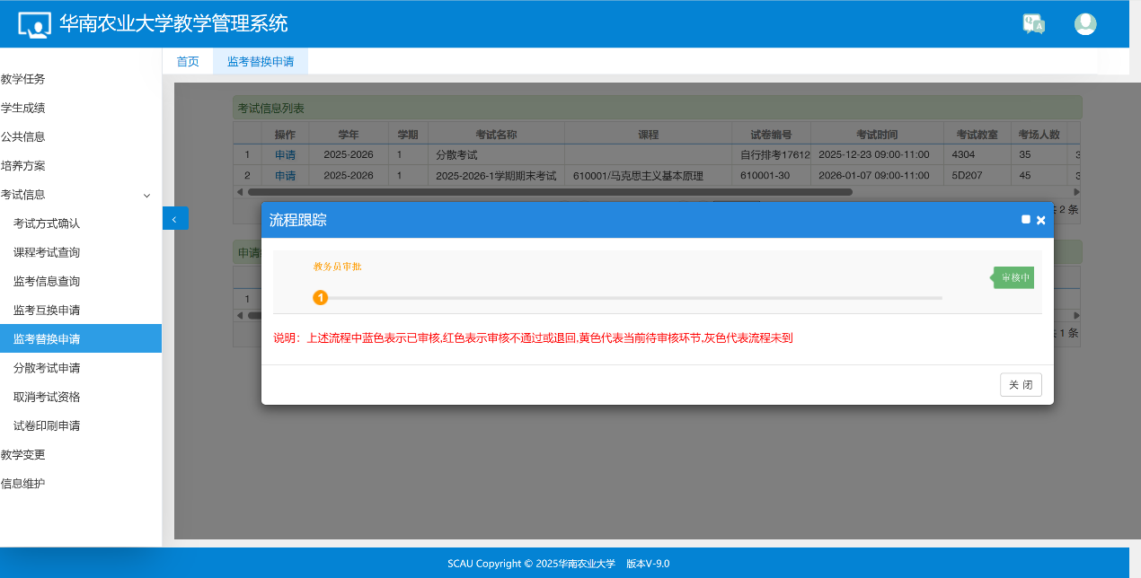

6、分散考试申请
路径：考试信息-分散考试申请
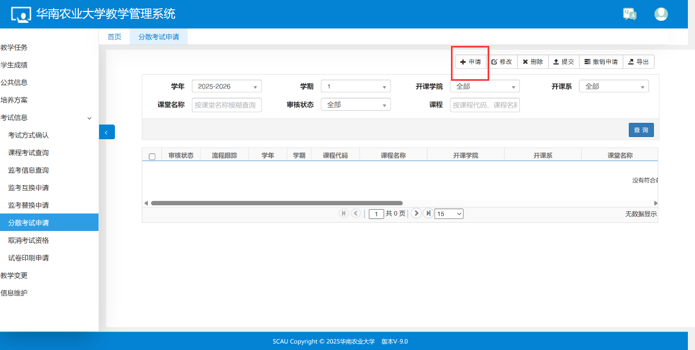
进入申请后，选择分散考试的考试信息，选择好分散考试的考试日期和考试时间、考试地点、监考教师等信息后提交。
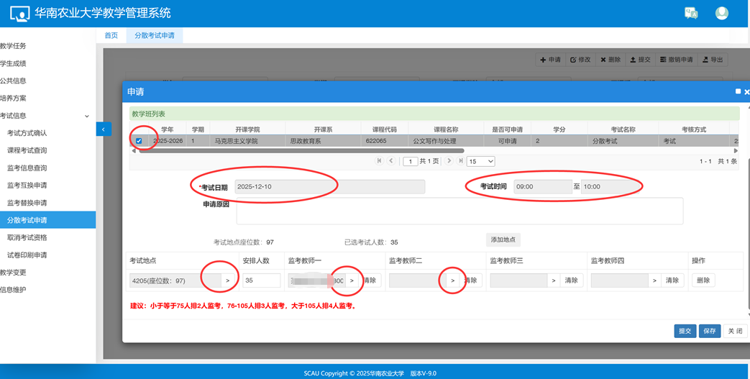
申请后可以查看申请记录，点击“流程跟踪”可以查看审批流程，如果需要“修改”或者“删除”需要先“撤销申请”。
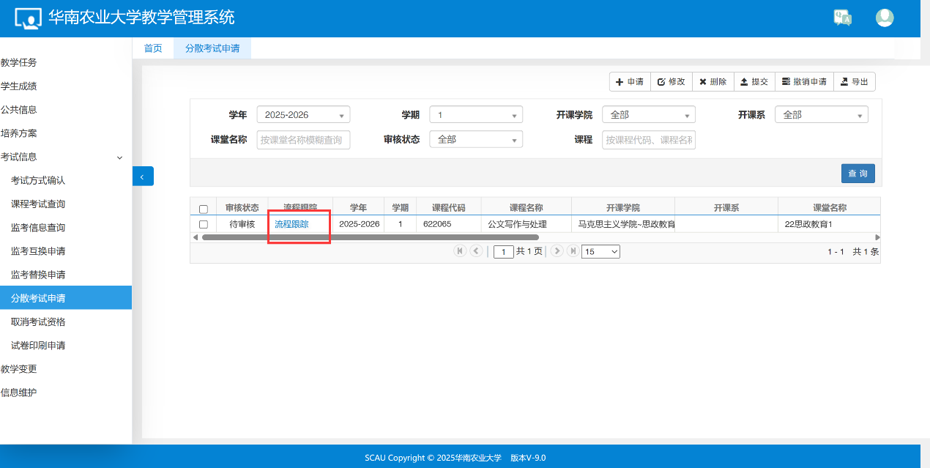
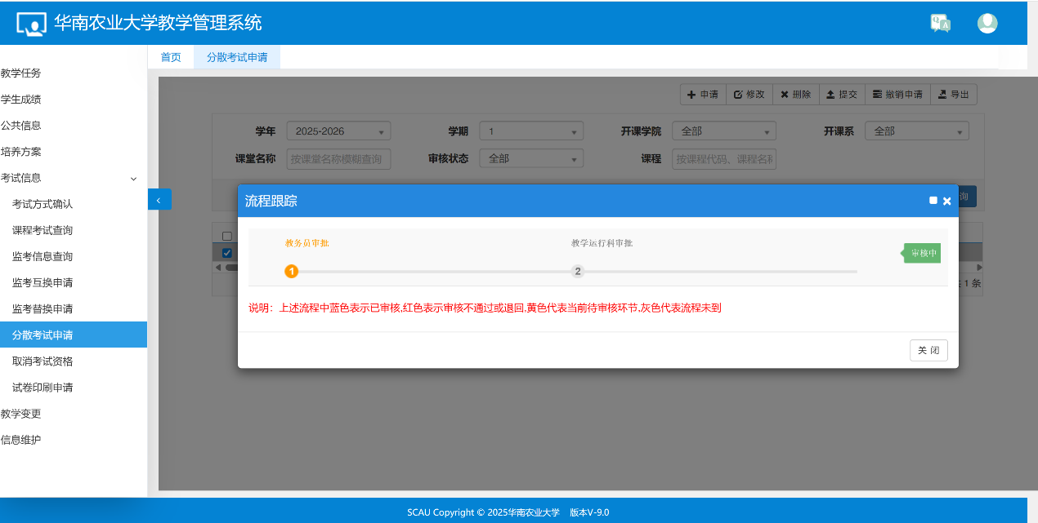

7、取消考试资格
路径：考试信息-取消考试资格
申请取消考试资格，进入功能路径，点击申请。
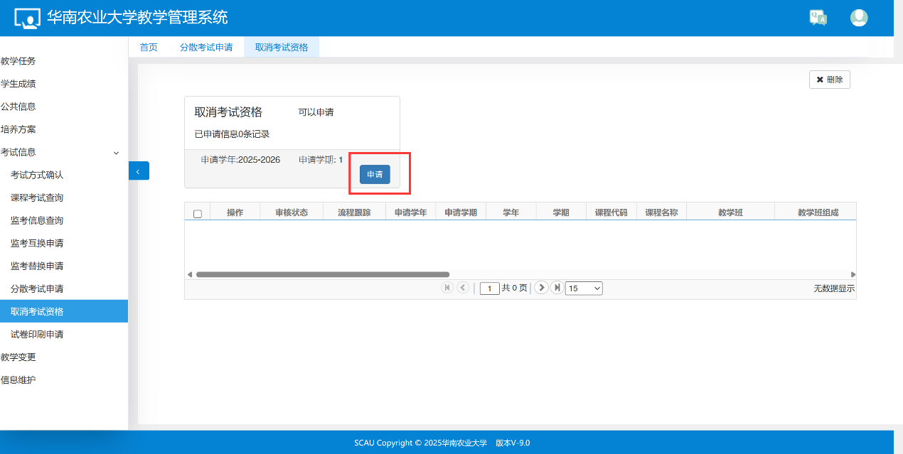
点击申请后进入申请页面，可以按照单个学生的学号查询，或者直接点击查询查出所有的学生再选择。
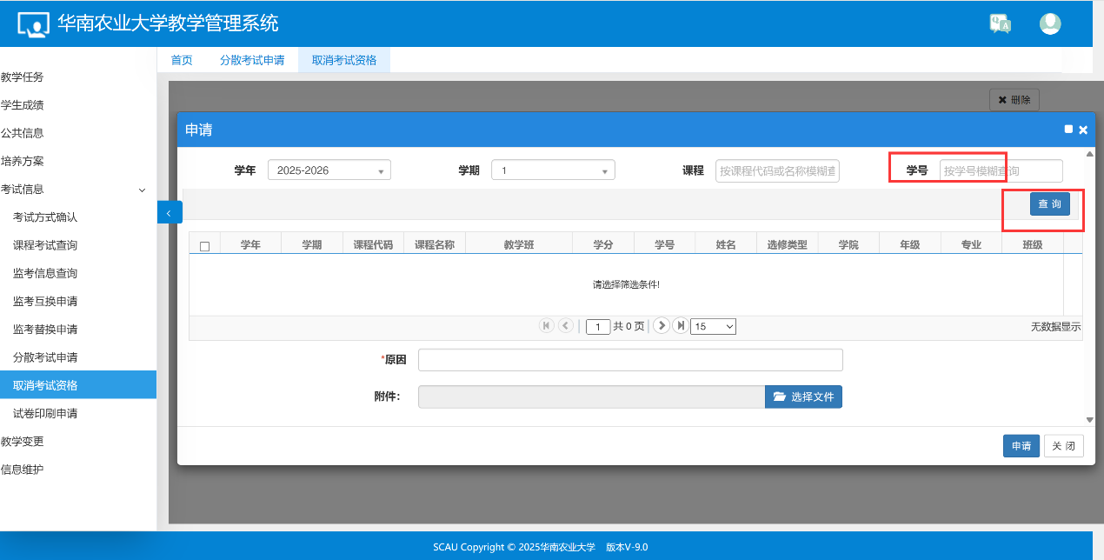
选中相应的课程和学生，输入原因后，点击申请即完成申请。
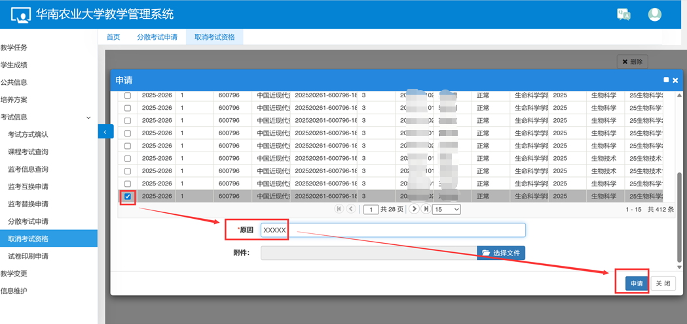
申请后可以看到申请内容，可以点击“删除”删除信息，点击“审核流程”跟踪流程。
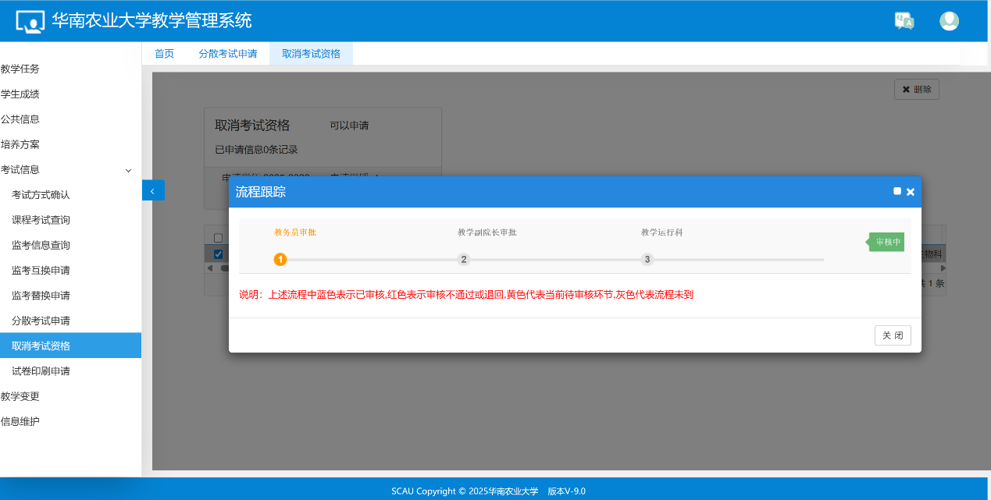

8、试卷印刷申请
路径：考试信息-试卷印刷申请
试卷印刷申请，点击路径，进入申请页面。
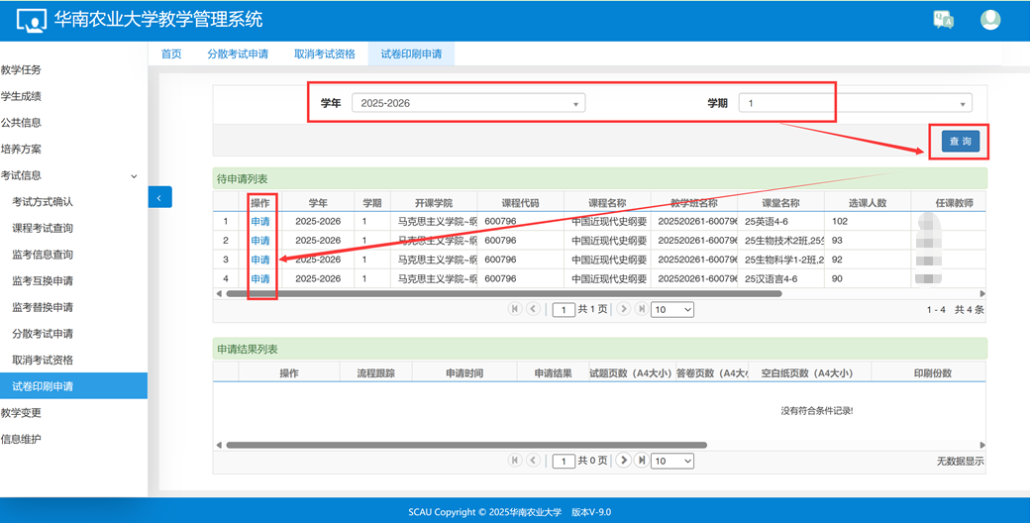
可以查询出本人任课的所有的可申请的信息，点击“申请”进行申请页面，填写相应信息。
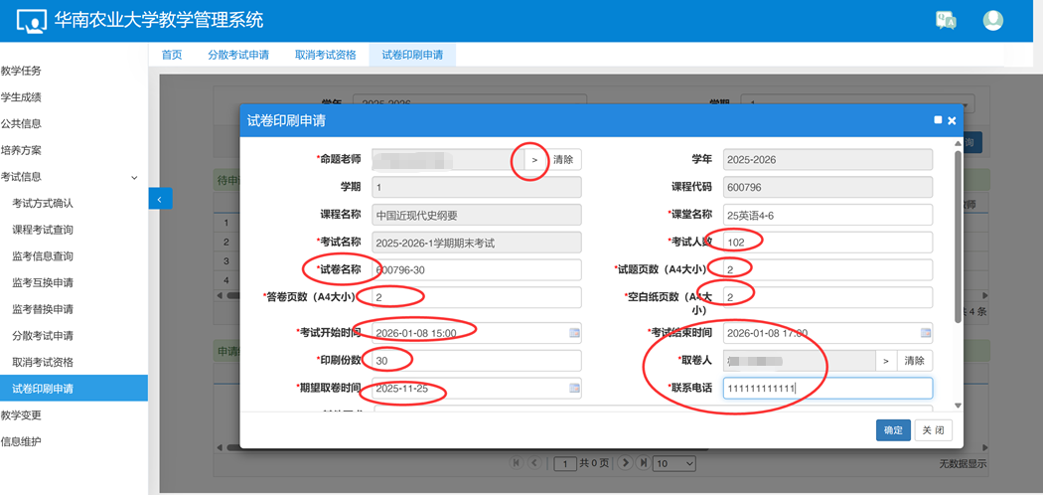
提交后可以查看申请记录，并且可以打印。
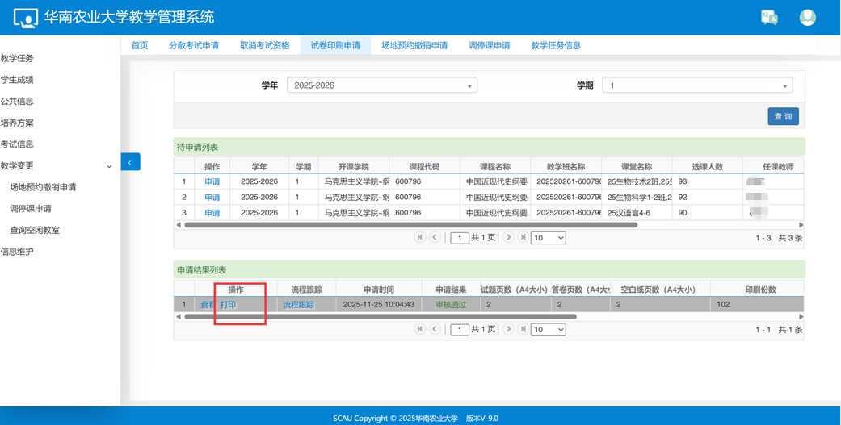

教学变更

1、场地预约撤销申请
场地预约，按路径进入功能页面，按自己想要申请的条件选好“校区”“周次”“星期”“节次”等信息，点击查询，即可查出所有可以借用的教室信息。
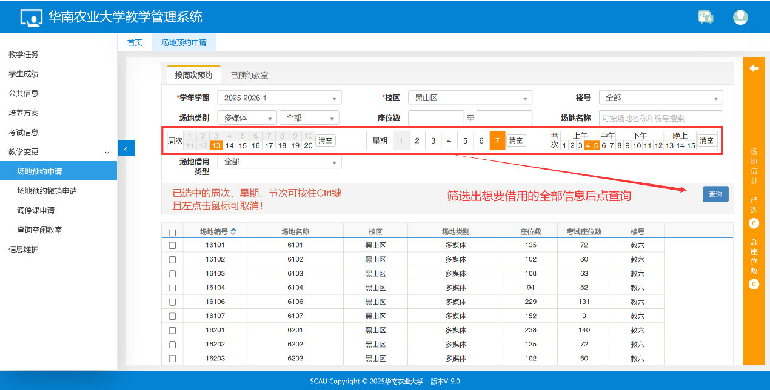
填好相应信息后点击提交，等待审核通过后即可借用教室。
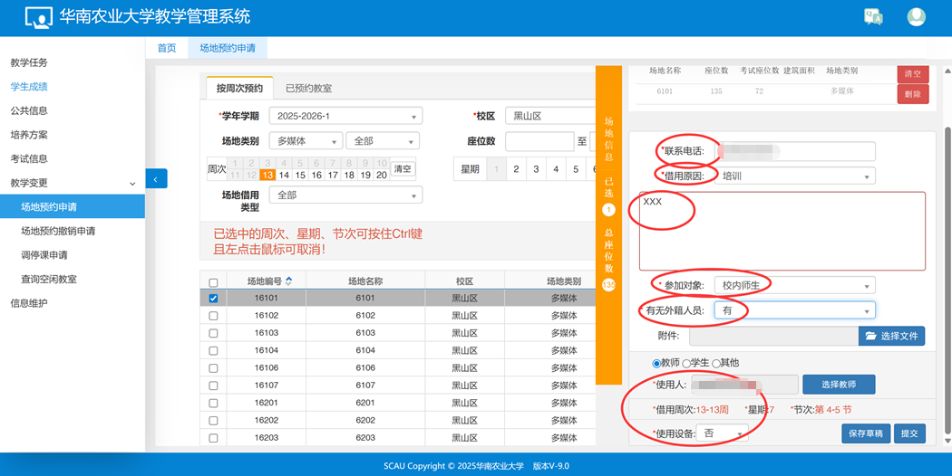
提交后的信息点击“已预约教室”查看信息。只有审核通过的信息才代表可以使用，也可点击“流程跟踪”查看审批流程。
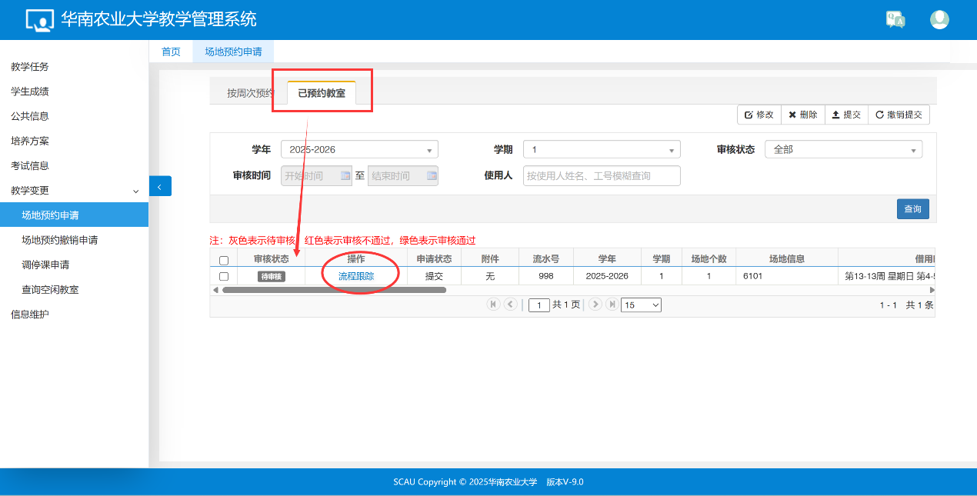
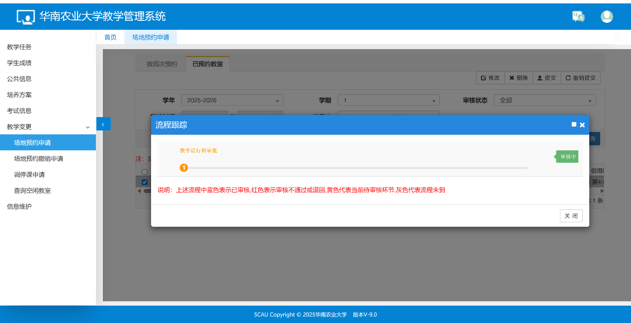
如果申请后又不需要借用场地了，在未审核的情况下，可以点击“撤销提交”后再点“删除”删除信息。
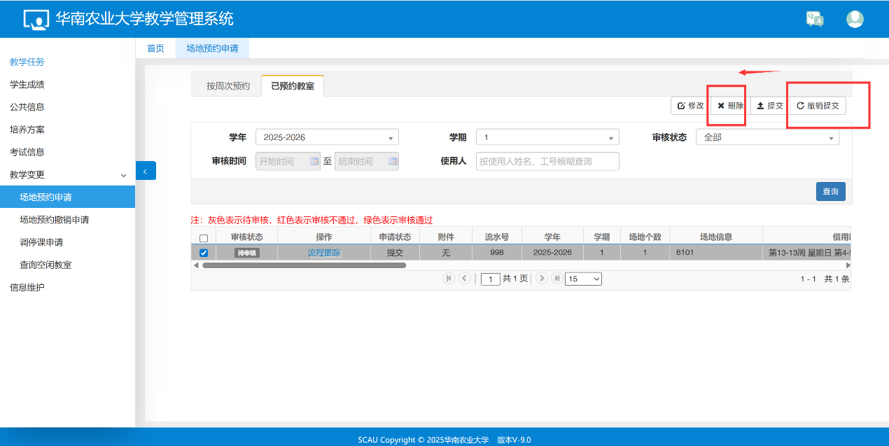

2、场地预约申请
路径：教学变更-场地预约撤销申请
如果申请借用教室通过的信息，需要取消借用，就需要申请撤销预约，按路径进入菜单，点击申请。
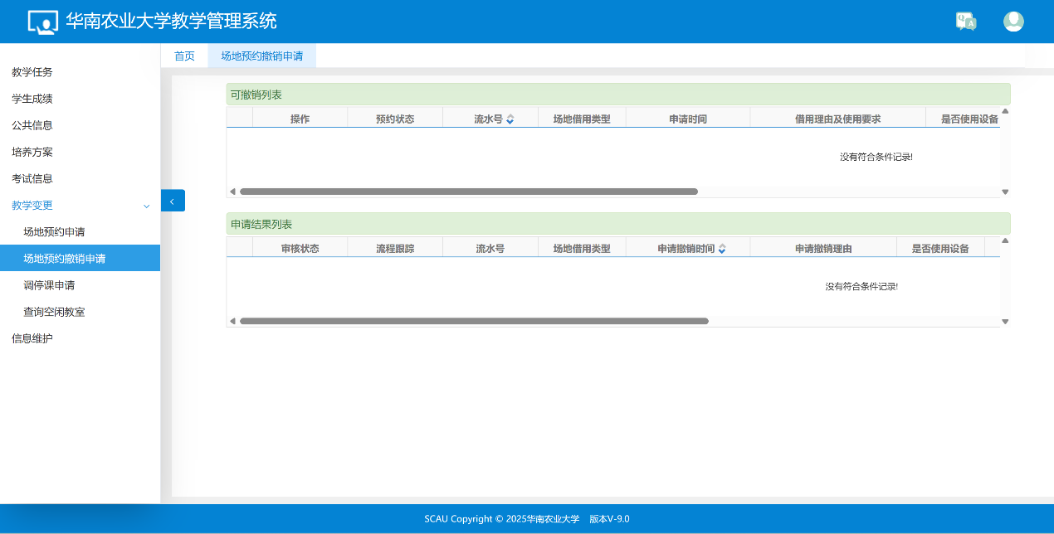

3、调停课申请
临时调代课申请入口：教学变更——调停课申请
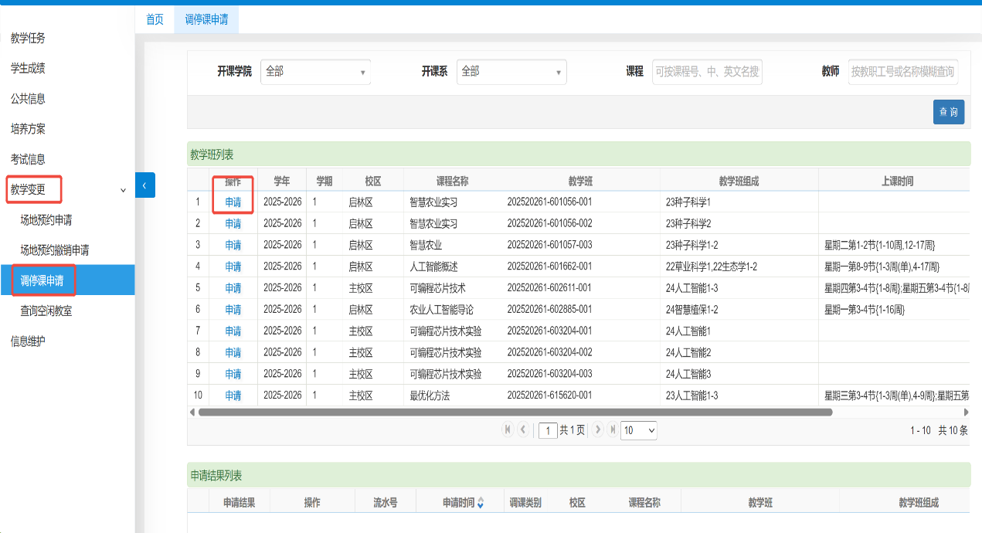
在教学班中点击“申请”按钮：
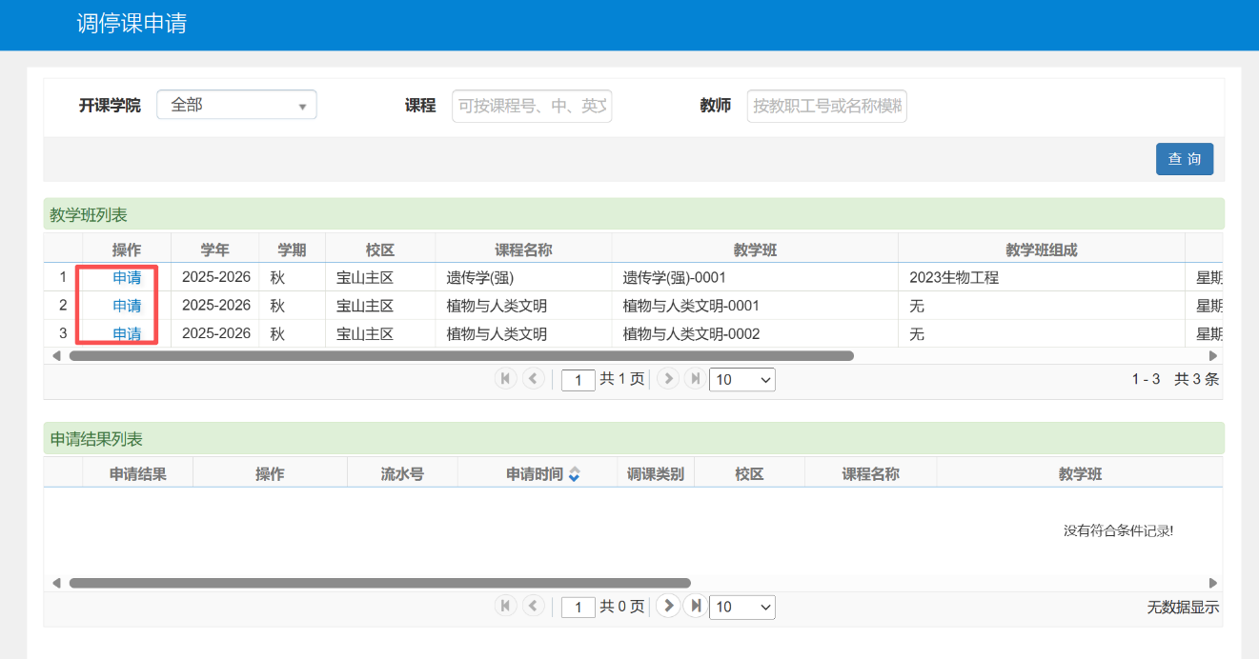

选择要调课的时间段：
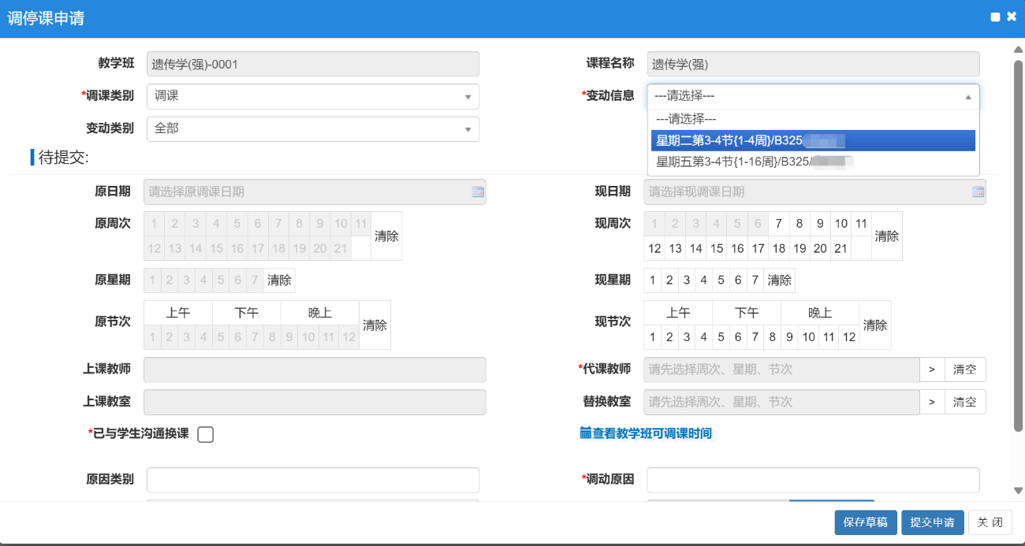

先选择要变动的上课区段：
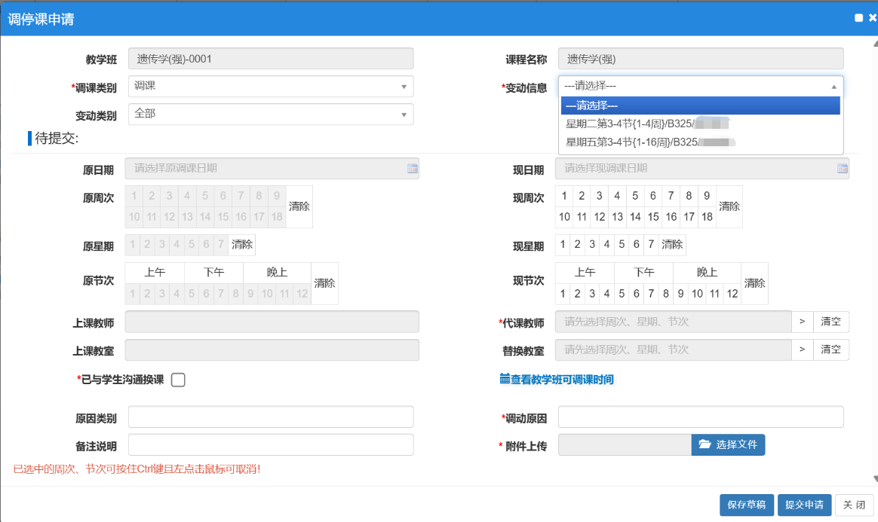

然后选择需要进行的变动（换教室，换老师，换周次等）：
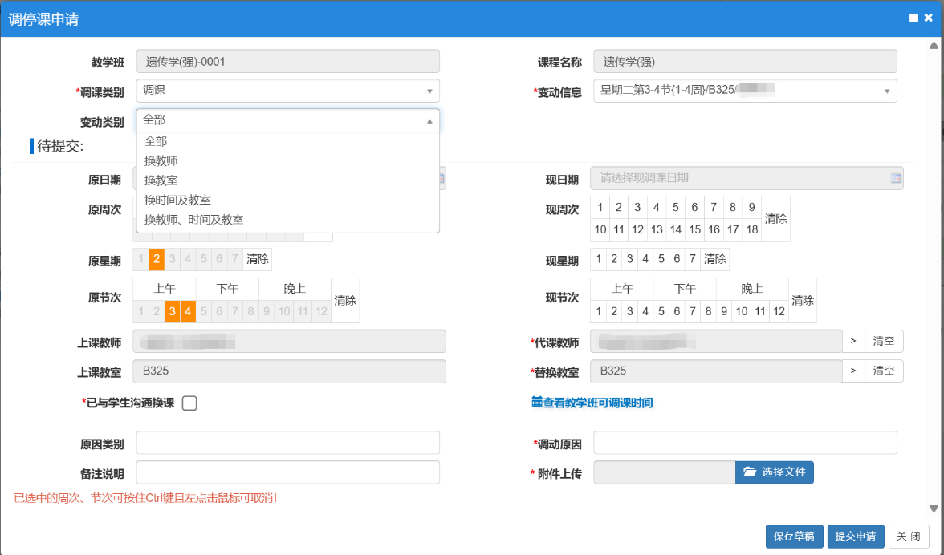

选择需要变动的信息，不需要变动的信息保持原状，需要勾选已与学生沟通，填写调动原因并上传附件。
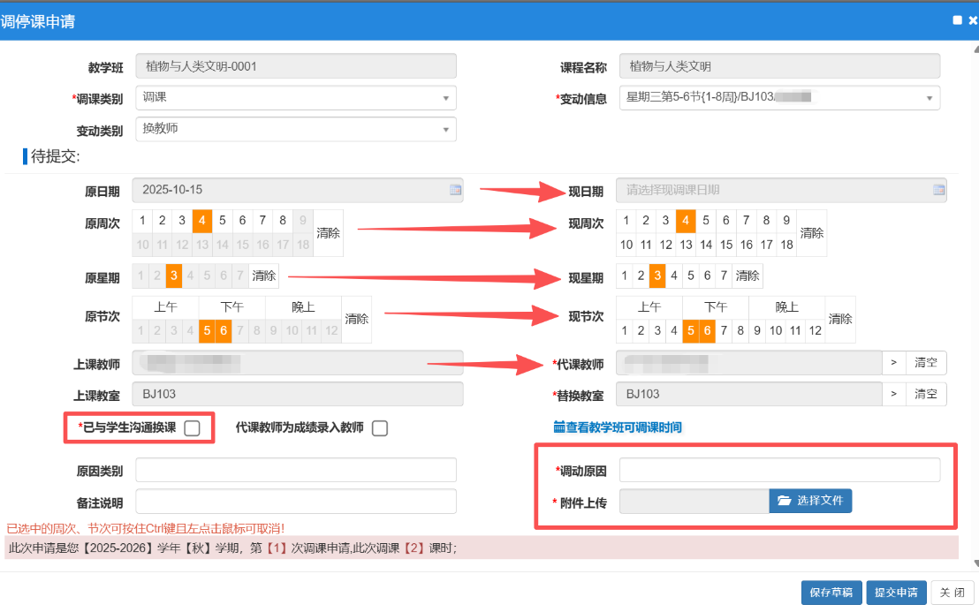
可以保存草稿，等确认后提交。
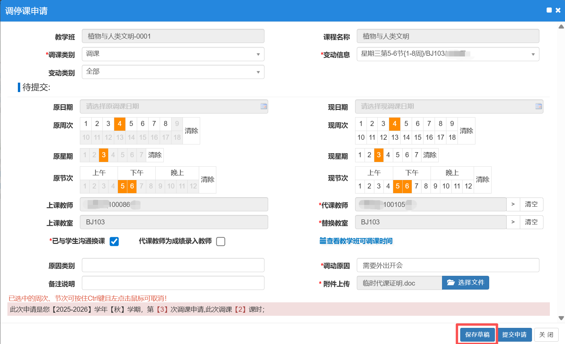
在调停课主页可以看到申请记录与申请状态，已保存未提交的可以修改或删除。
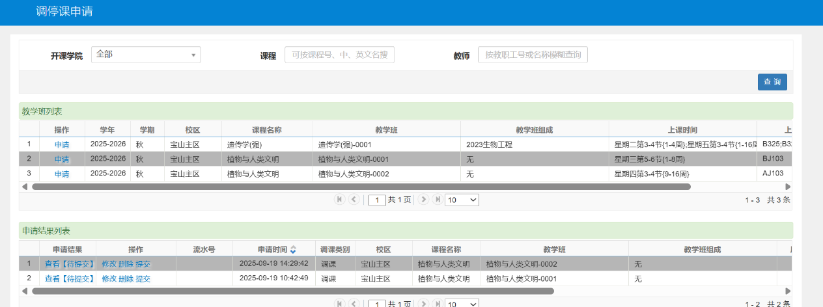
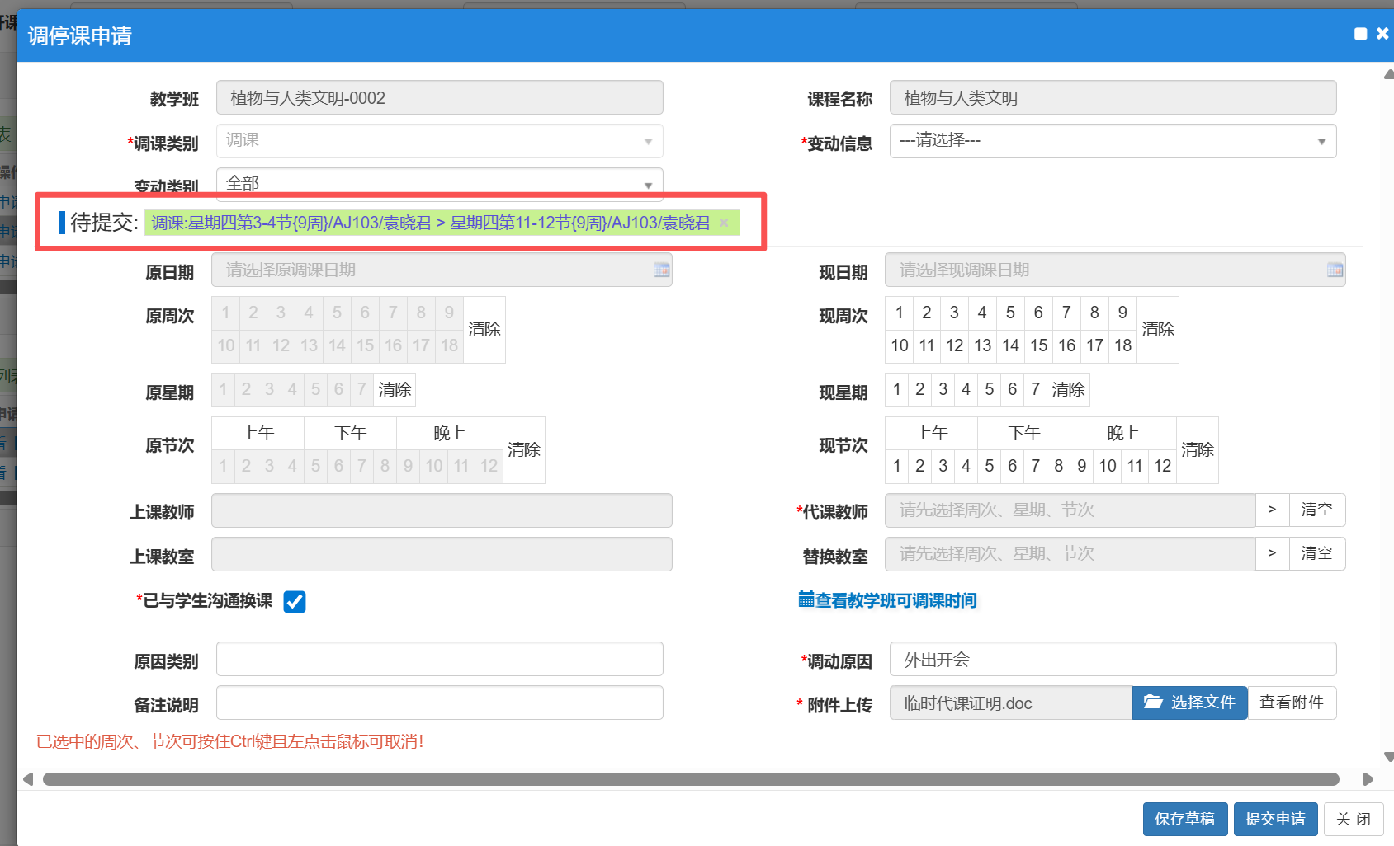

点击提交即可提交审核，点击流程跟踪可以查看审核进度。
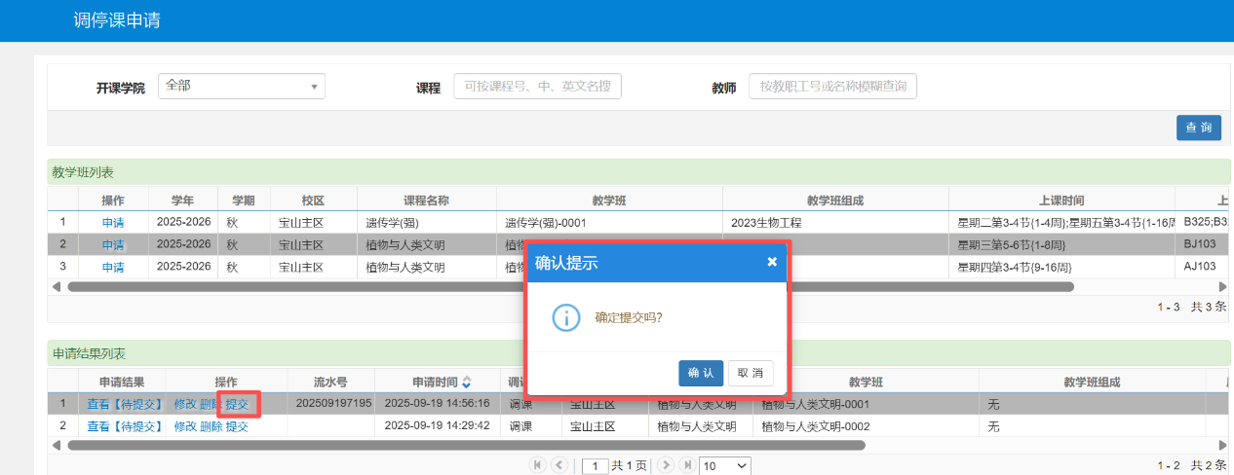
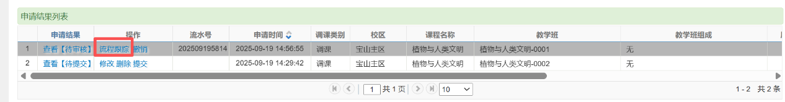
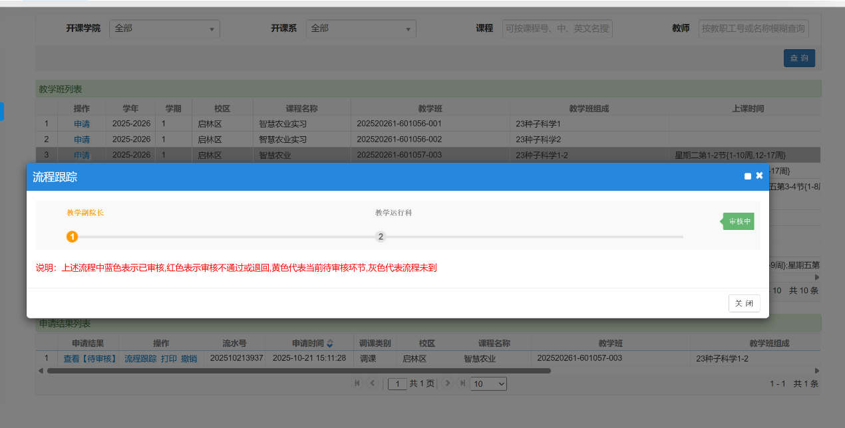

- 4、查询空闲教室
路径：教学变更-查询空闲教室
如果需要查询某时段的空闲时间，点击路径进入菜单页面，按需求选出条件，点击查询即可查询该时段空闲的教室信息。
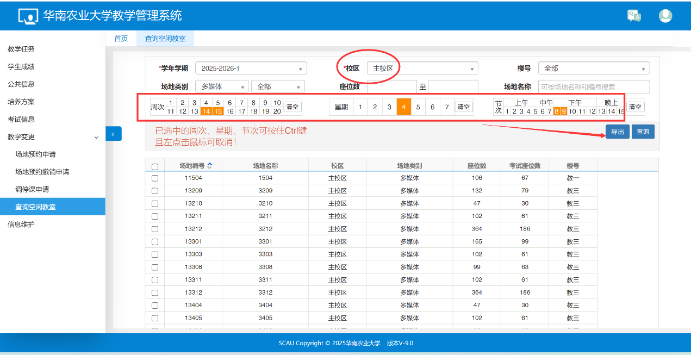

信息维护

1、个人信息查询
如需查询个人信息，按路径进入菜单页，即可查询教师信息，如需查询其他信息，可以点击选项卡切换。
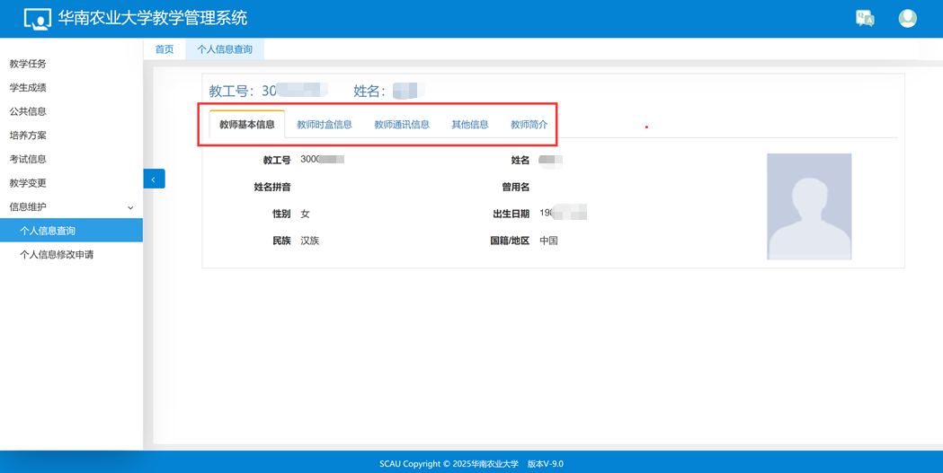

2、个人信息修改申请
路径：信息维护-个人信息修改申请
如需更改个人信息，按路径进入功能页，点击申请。
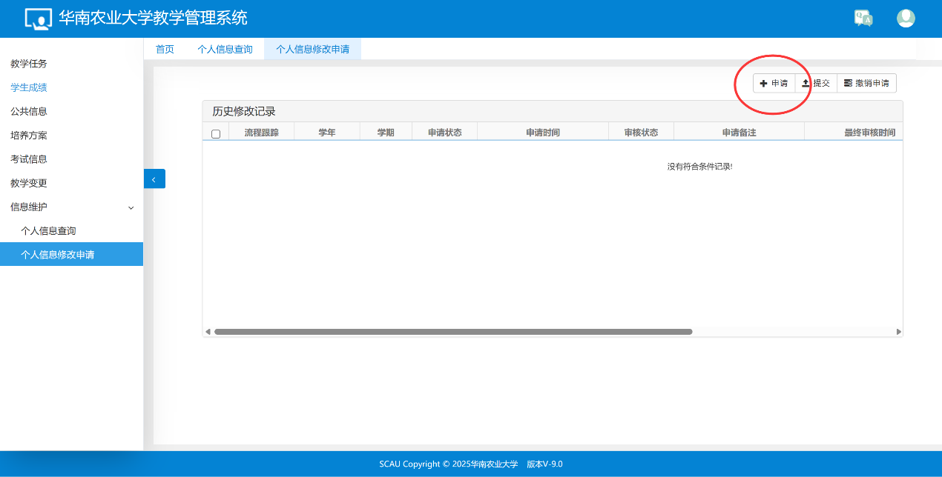
页面中的可以修改的即时可修改项，其他信息不可申请修改。
